UDHËZIM

Nr. 13, datë 2.8.2012

PËR KRITERET BAZË NË MBIKËQYRJEN E SIGURISË SË MENAXHIMIT

TË TRAFIKUT AJROR

Në mbështetje të nenit 102 pika 4 të Kushtetutës së Republikës së Shqipërisë, si dhe në zbatim të nenit 78 pika 4 të ligjit nr. 10 040, datë 22.12.2008 “Kodi Ajror i Republikës së Shqipërisë”, të ndryshuar,

UDHËZOJ:

1. Qëllimi
Qëllimi i këtij udhëzimi është përcaktimi i kritereve themelore dhe rregullave standarde për mbikëqyrjen e sigurisë së menaxhimit të trafikut nga Autoriteti Kombëtar Mbikëqyrës dhe zbatimin e tyre nga ofruesit e SHNA.
2. Zbatueshmëria
2.1 Autoriteti përgjegjës për zbatimin e procedurës së mbikëqyrjes së sigurisë në menaxhimin e trafikut ajror është Autoriteti i Aviacionit Civil të Republikës së Shqipërisë, si organi i ngarkuar me funksionet e Autoritetit Kombëtar Mbikëqyrës (AKM).
2.2 AAC mbikëqyr dhe garanton zbatimin me përpikëri të kritereve dhe rregullave të përcaktuara në këtë udhëzim, nga Ofruesit e Shërbimeve të Navigimit Ajror.
2.3 Kriteret bazë të këtij udhëzimi zbatohen nga strukturat e caktuara të aviacionit civil, ofruesit e Shërbimeve të Navigimit Ajror dhe nga i gjithë personeli i Shërbimit të Menaxhimit të Trafikut Ajror (MTA), përgjegjës për detyrat të cilat janë përcaktuar të lidhura ngushtë me sigurinë.
3. Kërkesat e sigurisë
3.1 Autoriteti i Aviacionit Civil garanton, nëpërmjet procedurave teknike dhe inspektimeve përkatëse, që organizmat dhe personeli përgjegjës që mbulon fushën e shërbimeve të trafikut ajror, të lidhur ngushtë me sigurinë e trafikut ajror, ka zbatuar detyrat siç janë të përcaktuara në këtë udhëzim.
3.2 Përgjegjësitë e AAC
AAC, është përgjegjëse për:
a) mbikëqyrjen e përshtatshme dhe të mjaftueshme të rregullave të përcaktuara në këtë udhëzim, duke monitoruar në mënyrë sistematike dhe duke vlerësuar nivelin e sigurisë të arritur kundrejt niveleve standarde të përcaktuara;
b) kryerjen e veprimeve rregulluese përkatëse në përputhje me përcaktimet e këtij udhëzimi dhe me dispozitat e tjera ligjore për OSHNA;
c) AAC mbi bazën e rezultateve të monitorimit të sigurisë përcakton fushat ku është i nevojshëm verifikimi i përputhshmërisë me kërkesat e rregullores së sigurisë.
3.2 Përgjegjësitë e OSHNA
Një OSHNA garanton:
a) zbatimin e detyrave që i lindin në bazë të përcaktimeve të këtij udhëzimi;
b) që në lidhje me procedurat që do të dalin për zbatimin e këtij udhëzimi, të dhënat që ekzistojnë, janë dokumentuar nga OSHNA dhe vihen në dispozicion, me kërkesë të AAC-së;
c) që nga pikëpamja e sigurisë, metodat përkatëse të zgjedhura janë ato që duhen, për të garantuar plotësimin e dispozitave të zbatueshme të këtij udhëzimi.
4. Procedurat e mbikëqyrjes
4.1 Autoriteti i Aviacionit Civil është autoriteti përgjegjës për hartimin dhe nxjerrjen e procedurave përkatëse teknike për zbatimin e këtij udhëzimi.
4.2 Procedurat teknike duhet të jenë funksionale, ku të jenë përcaktuar qartë aspektet e planifikimit, implementimit dhe standardet e ofrimit të shërbimeve navigacionale ajrore nga OSHNA, si përgjegjësi kryesore për sigurinë në shërbimet e navigimitit ajror.

5. Përjashtime
AAC bën vlerësimin dhe garanton zyrtarisht një nivel ekuivalent sigurie në rastin e ekzistencës së rrethanave që bëjnë të pamundur zbatimin e kërkesave të përcaktuara në këtë udhëzim dhe në procedurat teknike përkatëse.
6. Shfuqizime
Udhëzimi nr. 4, datë 27.3.2009 “Mbi procedurat për mbikëqyrjen e sigurisë në ofruesit e shërbimeve të navigimit ajror”, shfuqizohet.
Ky udhëzim hyn në fuqi menjëherë dhe botohet në Fletoren Zyrtare.

MINISTRI I PUNËVE PUBLIKE DHE TRANSPORTIT
Sokol Olldashi

UDHËZIM

Nr. 14, datë 8.8.2012

PËR KRITERET PËR PAJISJEN ME LICENCË KOMBËTARE PËR PERSONELIN E MIRËMBAJTJES SË AVIONIT

Në mbështetje të pikës 4 të nenit 102 të Kushtetutës së Republikës së Shqipërisë dhe në zbatim të pikës ç të nenit 7 dhe pikës 2 të nenit 33 të ligjit nr. 10 040, datë 22.12.2008 “Kodi Ajror i Republikës së Shqipërisë”, të ndryshuar,

UDHËZOJ:

1. Qëllimi dhe fusha e zbatimit
Përcaktimi i kritereve bazë për pajisjen dhe lëshimin e licencës kombëtare për personelin e mirëmbajtjes së avionit.
Ky udhëzim zbatohet për personelin teknik shqiptar, i cili do të kryejë mirëmbajtje të avionit, motorit dhe pjesëve përbërëse të tij në një organizatë shqiptare mirëmbajtjeje të miratuar.
2. Klasifikimi i licencave
Licencat klasifikohen si më poshtë:

Kategoria | Klasa | Grupi | Klasifikimi
Tipi I –  mirëmbajtje baze | Avion | A1 aeroplanë me MTOW > 5700 kg  A2 aeroplanë me MTOW ≤ 5700 kg  A3 helikopterë  A4 avionë të tjerë nga A1, A2, A3 | Lloji i klasifikimit, seritë ose prodhuesi
Tipi I –  mirëmbajtje baze | Motor | B1 Turbine  B2 Piston  B3 APU | Lloji i klasifikimit, seritë ose prodhuesi
Tipi I –  mirëmbajtje baze | Pjesë përbërëse | Grupet nga C1 në C20 siç janë të përcaktuara nga pjesa 145 për mirëmbajtjen në aktet nënligjore përkatëse | Pjesë përbërëse specifike ose referencë të lista e aftësive në MOE
Tipi II –  Mirëmbajtje linje | Avion | A1 aeroplanë me MTOW > 5700 kg  A2 aeroplanë me MTOW ≤ 5700 kg  A3 helikopterë  A4 avionë të tjerë nga A1, A2, A3 | Lloji i klasifikimit, seritë ose prodhuesi
Shënim. MOE - Mainenance Organization Exposition (manuali i organizatës së aprovuar sipas pjesës 145 për mirëmbajtjen).
3. Privilegjet e licencës
Personeli që do të zotërojë një licencë kombëtare për mirëmbajtje avioni, do të kryejë mirëmbajtjen pranë një organizate shqiptare të aprovuar të mirëmbajtjes, sipas kategorisë së përcaktuar në këtë licencë.
Privilegjet që do të njihen për tipologjinë si më sipër, specifikohen më poshtë:
Kategoria tipi I - Mirëmbajtje baze
Në kuadër të një organizate mirëmbajtjeje të aprovuar mbajtësi i kësaj licence, në përputhje me licencën që zotëron, kryen ndërhyrje mirëmbajtjeje baze dhe linje të programuara dhe jo të programuara, si dhe kontroll të motorëve/pjesëve përbërëse.
Kategoria tipi II - Mirëmbajtje linje
Në kuadër të një organizate mirëmbajtjeje të aprovuar, mbajtësi i kësaj licence kryen ndërhyrje mirëmbajtjeje linje ose ndërhyrje të vogla mirëmbajtjeje, si dhe riparime të dëmtimeve të dukshme, por jo të rënda, të cilat nuk kërkojnë pajisje speciale.
4. Lëshimi i licencës kombëtare për mirëmbajtje avioni
4.1 Kriteret themelore për pajisjen me licencë kombëtare:
a) Aftësia fizike për të kryer detyrat e kërkuara
b) Mosha minimale 21 vjeç
c) Diplomë të shkollës së aviacionit
d) Posedimi i njohurive dhe eksperiencës specifike në funksion të kategorisë, klasës, grupit dhe klasifikimit të kërkuar, si më poshtë:
Kritere për njohuritë bazike
Në funksion të kërkesës, aplikuesi për licencë duhet të dokumentojë dhe demonstrojë që zotëron njohuritë bazike për kategorinë, klasën, grupin dhe klasifikimin e kërkuar, shoqëruar me dëshmi ose certifikata për fushat e specifikuara më poshtë:
- Matematikë, fizikë, bazat e elektricitetit, elemente të elektronikës, teknika digjitale;
- Materiale dhe pajisje të rënda;
- Praktike mirëmbajtjeje, aerodinamike;
- Faktori njerëzor, legjislacion dhe rregullore aeronautike;
- Struktura dhe impiante të mjeteve fluturuese dhe helikopterëve, motorëve dhe turbinave, motorëve me piston, elikat.
Kritere për eksperiencën
a) Në funksion të kërkesës, aplikuesi për licencë duhet të demonstrojë që zotëron eksperiencën e duhur për kategorinë, klasën, grupin dhe klasifikimin e kërkuar, shoqëruar me dëshmi ose certifikata përkatëse.
- Eksperienca për tipin I - Mirëmbajtje baze (avionë, motorë dhe pjesët përbërëse) duhet të jetë 5 vjet në fushën e mirëmbajtjes së avionëve civile;
- Eksperienca për tipin II - Mirëmbajtje linje duhet të jetë 3 vjet në fushën e mirëmbajtjes së avionëve civile;
b) Vitet e eksperiencës mund të reduktohen nëse zotërohet një diplomë e një shkolle më të lartë, specifikuar si më poshtë:
- Vitet e eksperiencës reduktohen në 4 vjet nëse aplikuesi zotëron diplomë të një shkolle të mesme teknike aviacioni; dhe 3 vjet nëse ka diplomë të universitetit në “Inxhinieri Aeronautike”.
- Viti i fundit i eksperiencës së sipërpërmendur duhet të jetë kryer në kategorinë, klasën, grupin dhe klasifikimin e kërkuar.
- Vitet e eksperiencës reduktohen në 2 vjet nëse aplikuesi zotëron diplomë të një shkolle të mesme teknike aviacioni; dhe 1 vit nëse ka diplomë të universitetit në” Inxhinieri Aeronautike”.
Viti i fundit i eksperiencës së sipërpërmendur duhet të jetë kryer në kategorinë, klasën, grupin dhe klasifikimin e kërkuar.
4.2 Aplikimi për licencë kombëtare
Aplikuesi për licencën kombëtare duhet të paraqesë një kërkesë të shoqëruar me dokumentet që vërtetojnë përmbushjen e kritereve të përcaktuara në paragrafin 4.1.
4.3 Modeli i licencës kombëtare për mirëmbajtje avioni
Në shtojcën bashkëlidhur, e cila është pjesë e këtij udhëzimi, paraqitet modeli standard i licencës kombëtare.
5. Zgjerimi i objektit të licencës kombëtare
Konsiderohet zgjerim i objektit të licencës kombëtare, shtimi i kategorive, klasave, grupeve ose klasifikimeve të tjera.
Për të kërkuar zgjerim të objektit të licencës kombëtare aplikuesi duhet të paraqesë pranë Autoritetit të Aviacionit Civil një kërkesë të shoqëruar me:
a) Licencën kombëtare që zotëron, të cilën kërkon ta zgjerojë;
b) Dokumente që provojnë eksperiencën e duhur lidhur me zgjerimin që kërkon, specifikuar në tabelën më poshtë;
c) Dokumente që provojnë zotërimin e njohurive bazike lidhur me zgjerimin që kërkon, sipas përcaktimeve të paragrafit 4.1 (kriteret për njohuritë bazike).
5.1 Nëse një aplikues kërkon të kalojë nga njëri klasifikim në tjetrin brenda tipit II të kategorisë, atëherë duhet të ketë ushtruar eksperiencë minimale (në muaj) sipas tabelës së mëposhtme:

TEK  NGA | A1 | A2 | A3 | A4
A1 | --------- | 6 | 9 | 6
A2 | 12 | ------- | 12 | 3
A3 | 12 | 9 | ------- | 9
A4 | 24 | 12 | 12 | -------

5.2 Nëse një aplikues kërkon zgjerim brenda tipit I – Mirëmbajtje baze:
5.2.1 Për të kaluar nga njëra klasë dhe klasifikim në tjetrin, atëherë duhet të ketë ushtruar eksperiencë minimale (në muaj) sipas tabelës së mëposhtme:

TEK  NGA | A1 | A2 | A3 | A4 | B1 | B2 | B3
A1 | SI MË SIPËR |  |  |  | 6 | 9 | 3
A2 |  |  |  |  | 12 | 6 | 9
A3 |  |  |  |  | 9 | 9 | 9
A4 |  |  |  |  | 18 | 18 | 18
B1 | 24 | 24 | 24 | 12 | ------- | 6 | 3
B2 | 24 | 18 | 18 | 12 | 12 | ------- | 12
B3 | 24 | 18 | 18 | 12 | 6 | 9 | -------

5.2.2 Për të kaluar brenda klasave nga avioni ose motori te pjesët përbërëse (grupi C), duhet të ketë ushtruar 6 muaj eksperiencë në grupin ku kërkohet të kalohet.
Kalimi nga pjesët përbërëse te avioni ose motori nuk është i mundur.
5.2.3 Për të kaluar nga një përbërës tek tjetri si rregull duhet 1 (një) vit eksperiencë, por kjo do të vlerësohet sipas rastit specifik nga Autoriteti i Aviacionit Civil.
5.3 Nëse një aplikues kërkon të kalojë nga tipi II - Mirëmbajtje linje në tipin I – Mirëmbajtje baze, ai duhet të ketë eksperiencë minimale (në muaj) sipas tabelës së mëposhtme:

TEK  Tipi I  NGA  Tipi II | A1 | A2 | A3 | A4 | B1 | B2 | B3
A1 | ------- | 24 | 18 | 3 | 18 | 12 | 12
A2 | 36 | ------- | 24 | 3 | 24 | 12 | 12
A3 | 24 | 18 | ------- | 6 | 24 | 18 | 12
A4 | 36 | 24 | 24 | ------- | 36 | 24 | 24

5.3.1 Për të kaluar nga tipi II - Mirëmbajtje linje te klasa përbërëse si rregull duhet 1 (një) vit eksperience, por kjo do të vlerësohet sipas rastit specifik nga Autoriteti i Aviacionit Civil.
5.4 Nëse një aplikues kërkon që brenda të njëjtit grup, të shtojë një tjetër klasifikim, seri ose prodhues atëherë duhet të demonstrojë që:
- ka kryer një kurs të miratuar klasifikimi (type rating) për avionin, motorin/APU, përbërësin;
- ka një periudhë eksperience praktike në avion, motor/APU, përbërës, e cila si rregull është 3(tre) muaj, por është për t’u vlerësuar sipas rastit specifik nga Autoriteti i Aviacionit Civil.
6. Rinovimi i licencës kombëtare për mirëmbajtje avioni
Licenca kombëtare ka vlefshmëri 5 vjet. Ajo mund të rinovohet për një 5-vjeçar tjetër.
Në këtë rast mbajtësi i licencës duhet:
a) Të demonstrojë që ka eksperiencë, në përputhje me licencën që zotëron, prej të paktën 6 muajsh në 2 vitet e fundit.
b) Në mungesë të eksperiencës së pikës “a”, kërkohet një eksperiencë prej 6 muajsh pranë një organizate të aprovuar të mirëmbajtjes.
Kërkesa për rinovim të licencës kombëtare i drejtohet Autoritetit të Aviacionit Civil dhe shoqërohet me licencën ekzistuese dhe dokumentacioni sipas pikave 6 “a” ose 6 “b”.
7. Kufizimi, pezullimi ose revokimi i licencës kombëtare
Autoriteti i Aviacionit Civil mund ta kufizojë, pezullojë ose revokojë licencën kombëtare në rastet:
a) kur verifikohet që si pasojë e një mirëmbajtjeje të kryer jo siç duhet nga mbajtësi i licencës është vënë në rrezik siguria në fluturim;
b) kur mbajtësi i licencës ka modifikuar ose falsifikuar licencën; ose
c) kur mbajtësi i licencës kryen mirëmbajtje jashtë privilegjeve të përcaktuara në licencë.
8. Zhvlerësimi i licencës kombëtare
Licenca kombëtare humbet vlefshmërinë në rastet e mëposhtme:
a) Pas 5 vitesh nga data e lëshimit ose e rinovimit;
b) Nëse është pezulluar ose revokuar nga AAC-ja;
c) Nëse mbajtësi i saj nuk ka punuar në vazhdimësi në harkun e 5 vjetëve.
9. Procedurat e konvertimit të licencës kombëtare
a) Licenca kombëtare nuk mund të konvertohet në licencë të mirëmbajtësit aeronautik LMA- EASA;
b) Në momentin që Republika e Shqipërisë do të bëhet anëtare me të drejta të plota në EASA:
- licenca kombëtare do të humbasë fuqinë për mjetet fluturuese;
(klasa/grupi A1, A2, A3);
- licenca kombëtare do të vazhdojë të mbetet në fuqi për:
Klasa/grupi A4 (avionë të tjerë nga A1, A2, A3), si dhe klasa/grupi motorë, APU dhe përbërës.
10. Dorëzimi i licencave të mëparshme
Me hyrjen në fuqi të këtij udhëzimi të gjitha licencat e lëshuara më parë me objekt të trajtuar në këtë udhëzim, duhet të kthehen tek Autoriteti i Aviacionit Civil, për të kërkuar lëshimin e një licence kombëtare sipas dispozitave të këtij udhëzimi.
11. Shfuqizime
Në udhëzimin nr. 97, datë 19.6.1996 “Rregullore e licencimit të personelit fluturues dhe teknik”, pjesa që i takon personelit teknik, me hyrjen në fuqi të këtij udhëzimi shfuqizohet.
Ky udhëzim hyn në fuqi menjëherë dhe botohet në Fletoren Zyrtare.

Ministri i Punëve Publike dhe Transportit
Sokol Olldashi
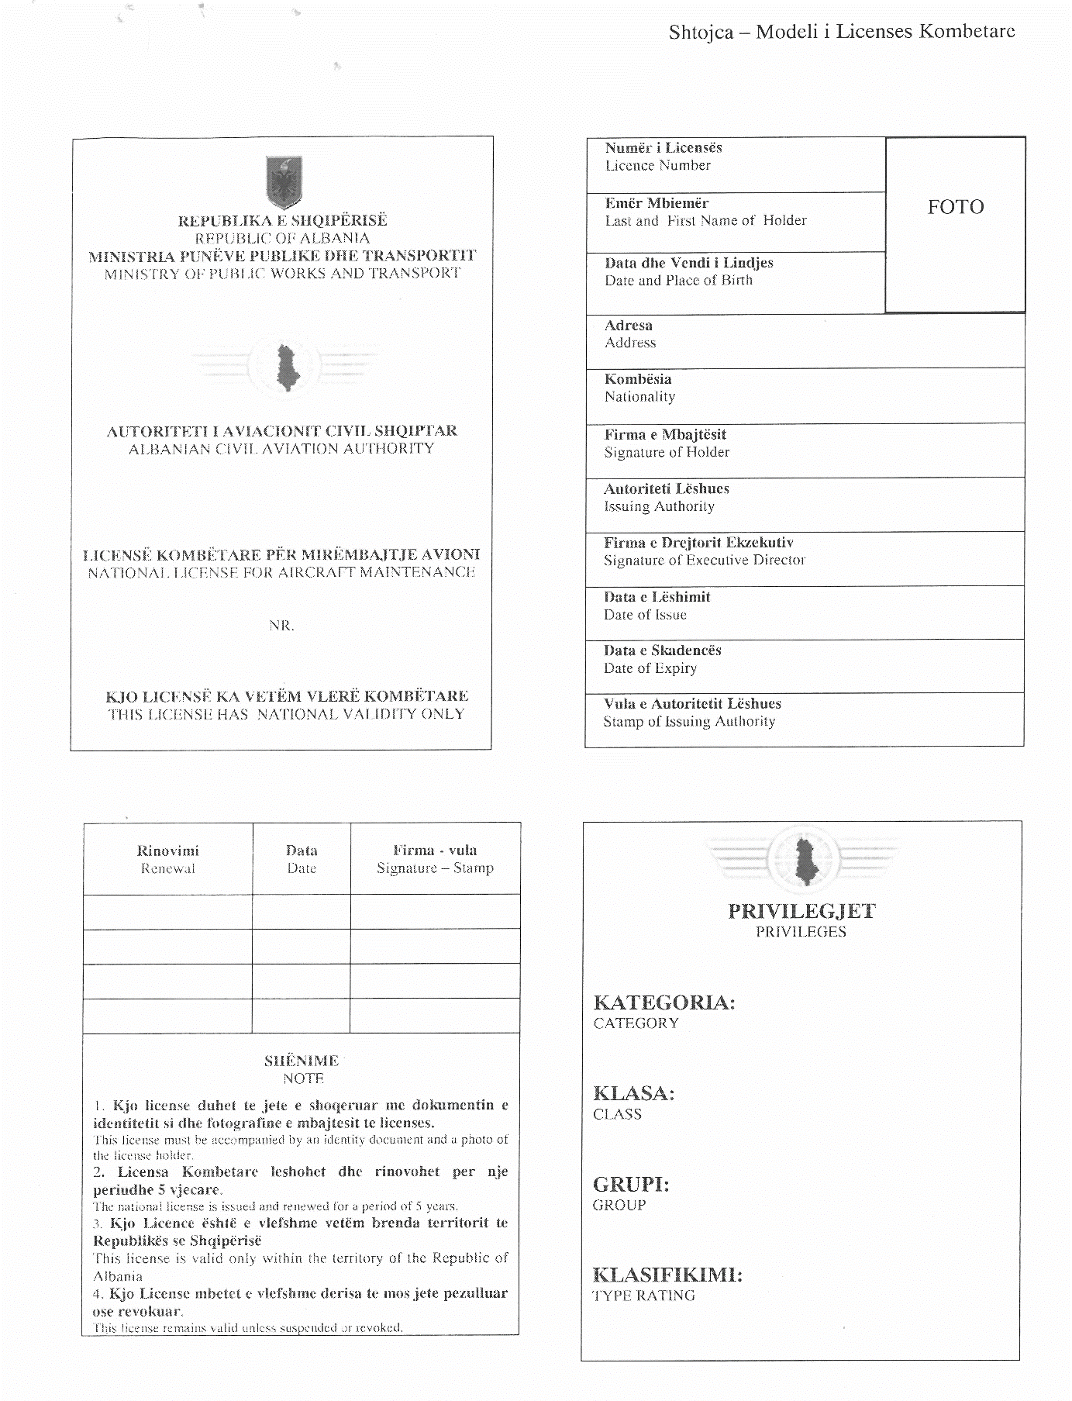

Udhëzim plotësues

Nr. 7/3, datë 1.8.2012

Për përgatitjen e buxhetit vendor

Në përputhje me nenin 27 të ligjit nr. 9936, datë 26.6.2008 “Për menaxhimin e sistemit buxhetor në Republikën e Shqipërisë”, Ministri i Financave

Udhëzon:

Hyrje
Kërkesat për PBA 2013-2015 duhet të përgatiten në zbatim të udhëzimit nr.7/1, datë 29.2.2012 “Për përgatitjen e buxhetit vendor”, udhëzimit nr. 8, datë 29.3.2012 “Për procedurat standarde të përgatitjes së programit buxhetor afatmesëm”, udhëzimit nr. 2, datë 6.2.2012 “Për procedurat standarde të zbatimit të buxhetit” dhe të këtij udhëzimi plotësues.
A. Tavanet për përgatitjen e buxhetit
- Tavanet përfundimtare të shpenzimeve të programit buxhetor afatmesëm 2013-2015, të përgatitura në bazë të rivlerësimit të kuadrit makroekonomik dhe fiskal 2013-2015 dhe të miratuar nga këshilli i njësisë së qeverisjes vendore, do të merren në konsideratë për hartimin e buxhetit të vitit 2013.
- Në parashikimin e të ardhurave nga taksat dhe tarifat vendore do të mbani parasysh ndryshimet e bëra në ligjin nr. 10 117, datë 23.4.2009 “Për disa ndryshime në ligjin nr. 9632, datë 30.10.2006 “Për sistemin e taksave vendore””, të ndryshuar, si dhe ndryshimet e tjera ligjore në lidhje me taksat vendore.
- Kërkesat për fonde buxhetore janë detyrimisht brenda këtyre tavaneve dhe të shoqëruara me një relacion shpjegues.
- Transferta e pakushtëzuar për vitin 2013, do të jetë afërsisht 3% më e madhe se transferta e pakushtëzuar nga buxheti i shtetit i vitit 2012.
- Kriteret dhe koeficientët e formulës së shpërndarjes së transfertës së pakushtëzuar për vitin 2013 do të jenë ato të vitit 2012.
B. Afatet për përgatitjen e buxhetit
- Bazuar në nenin 27 të ligjit nr. 9936, datë 26.6.2008 “Për menaxhimin e sistemit buxhetor në Republikën e Shqipërisë”, përgatitja e kërkesave buxhetore për fazën II të PBA 2013-2015, përfundon në datën 31 gusht 2012, për njësitë e qeverisjes qendrore. Afërsisht i njëjti kalendar rekomandohet që të apliokojnë dhe njësitë e qeverisjes vendore. Formularët nr. 1 dhe 2 sipas udhëzimit nr. 7/1, datë 29.2.2012 “Për përgatitjen e buxhetit vendor”, nëse kanë ndryshime me ato të dërguara më parë pas miratimit nga këshilli i PBA-së, duhet të dërgohen në Ministrinë e Financave brenda datës 15 gusht.
C. Procedurat për përgatitjen e kërkesave buxhetore
- Procedurat për hartimin e kërkesave buxhetore janë të detajuara në udhëzimin nr. datë “Për përgatitjen e buxhetit vendor” dhe anekset përkatëse sipas formateve standarde në Excel.
Kërkesat për shpenzime kapitale plotësohen sipas procedurave të menaxhimit të investimeve publike të udhëzimit nr. datë “Për përgatitjen e buxhetit të shtetit dhe fondet speciale”.
- Në ndryshim nga faza I e PBA, gjatë fazës II nuk do të përgatiten kërkesa shtesë. Kjo do të thotë se procedurat për hartimin e kërkesave shtesë nuk janë të aplikueshme në fazën II të përgatitjes së PBA-së.
D. Dorëzimi i raporteve të kërkesave për shpenzime të PBA 2013-2015
- Njësitë e qeverisjes vendore që nuk kanë dërguar në Ministrinë e Financave deri në datën 1 qershor 2012, formularin nr. 1 “Parashikimi i të ardhurave për periudhën 2013-2015” dhe formularin nr. 2 “Parashikimi i shpërndarjes së burimeve financiare për periudhën 2013-2015”, sipas udhëzimit të Ministrit të Financave, udhëzimit nr. 8, datë 29.3.2012 “Për procedurat standarde të përgatitjes së programit buxhetor afatmesëm”, duhet t’i dërgojnë ato menjëherë në rrugë zyrtare dhe elektronike dhe në rast të kundërt, personat përgjegjës do të ndëshkohen sipas nenit 71 të ligjit nr. 9936, datë 26.6.2008 “Për menaxhimin e sistemit buxhetor në Republikën e Shqipërisë”.

- Formularët e mësipërm (formularët 1 dhe 2) dërgohen në Ministrinë e Financave zyrtarisht dhe në formë elektronike. Forma elektronike paraqitet në CD, flash ose në adresën fbrahimi@minfin.gov.al, jmemaj@minfin.gov.al.
E. Mbështetja këshillimore për ministritë e linjës dhe institucionet qendrore
- Ministria e Financave, në kuadër të mbështetjes këshillimore për përgatitjen e PBA 2013-2015, vë në dispozicion për çdo njësi të qeverisjes vendore adresat e e-mail-it. fbrahimi@minfin.gov.al, jmemaj@minfin.gov.al. dhe numrin e telefonit.

MINISTRI I FINANCAVE
Ridvan Bode

Në mungesë dhe me porosi
Nezir Haldeda
Zëvendësministër

Urdhër

Nr. 80, datë 31.7.2012

PËR MIRATIMIN E RREGULLORES MBI SHËRBIMET E TRAFIKUT AJROR

Në mbështetje të pikës 4 të nenit 102 të Kushtetutës së Republikës së Shqipërisë, të pikës 4 të nenit 78 të ligjit nr. 10 040, datë 22.12.2008 “Kodi Ajror i Republikës së Shqipërisë”, të ndryshuar,

Urdhëroj:

1. Miratimin e rregullores “Mbi shërbimet e trafikut ajror”, sipas tekstit, shtojcave, materialeve udhëzuese dhe ilustruese përkatëse, që i bashkëlidhen këtij urdhri dhe janë pjesë përbërëse e tij.
2. Ngarkohet Autoriteti i Aviacionit Civil për zbatimin e kësaj rregulloreje, si dhe për hartimin dhe nxjerrjen e procedurave përkatëse teknike për zbatimin e saj.
3. Ky urdhër hyn në fuqi menjëherë dhe botohet në Fletoren Zyrtare.

Ministri i Punëve Publike dhe Transportit
Sokol Olldashi

Urdhër

Nr. 81, datë 31.7.2012

PËR MIRATIMIN E RREGULLORES MBI SHËRBIMIN E INFORMACIONIT AERONAUTIK

Në mbështetje të pikës 4 të nenit 102 të Kushtetutës së Republikës së Shqipërisë, të pikës 4 të nenit 78 të ligjit nr. 10 040, datë 22.12.2008 “Kodi Ajror i Republikës së Shqipërisë”, të ndryshuar,

URDHËROJ:

1. Miratimin e rregullores mbi shërbimin e informacionit aeronautik, sipas tekstit, shtojcave, materialeve udhëzuese dhe ilustruese përkatëse, që i bashkëlidhen këtij urdhri dhe janë pjesë përbërëse e tij.

2. Ngarkohet Autoriteti i Aviacionit Civil për zbatimin e kësaj rregulloreje, si dhe për hartimin dhe nxjerrjen e procedurave përkatëse teknike për zbatimin e saj.
3. Ky urdhër hyn në fuqi menjëherë dhe botohet në Fletoren Zyrtare.

Ministri i Punëve Publike dhe Transportit
Sokol Olldashi

Urdhër

Nr. 82, datë 1.8.2012

PËR MIRATIMIN E RREGULLORES MBI shËrbimet meteorologjike

nË navigimin ajror

Në mbështetje të pikës 4 të nenit 102 të Kushtetutës së Republikës së Shqipërisë, të pikës 4 të nenit 78 të ligjit nr. 10 040, datë 22.12.2008 “Kodi Ajror i Republikës së Shqipërisë”, të ndryshuar,

URDHËROJ:

1. Miratimin e rregullores “Mbi shërbimet meteorologjike në navigimin ajror” sipas tekstit, shtojcave, materialeve udhëzuese dhe ilustruese përkatëse, që i bashkëlidhen këtij urdhri dhe janë pjesë përbërëse e tij.
2. Ngarkohet Autoriteti i Aviacionit Civil për zbatimin e kësaj rregulloreje, si dhe për hartimin dhe nxjerrjen e procedurave përkatëse teknike për zbatimin e saj.
3. Ky urdhër hyn në fuqi menjëherë dhe botohet në Fletoren Zyrtare.

Ministri i Punëve Publike dhe Transportit
Sokol Olldashi

Urdhër

Nr. 83, datë 1.8.2012

PËR MIRATIMIN E RREGULLORES MBI rregullat e ajrit

Në mbështetje të pikës 4 të nenit 102 të Kushtetutës së Republikës së Shqipërisë, të pikës 4 të nenit 78 të ligjit nr. 10 040, datë 22.12.2008 “Kodi Ajror i Republikës së Shqipërisë”, të ndryshuar,

Urdhëroj:

1. Miratimin e rregullores “Mbi rregullat e ajrit” sipas tekstit, shtojcave dhe anekseve teknike dhe ilustruese përkatëse, që i bashkëlidhen këtij urdhri dhe janë pjesë përbërëse e tij.
2. Ngarkohet Autoriteti i Aviacionit Civil për zbatimin e kësaj rregulloreje, si dhe për hartimin dhe nxjerrjen e procedurave përkatëse teknike për zbatimin e saj.
3. Ky urdhër hyn në fuqi menjëherë dhe botohet në Fletoren Zyrtare.

Ministri i Punëve Publike dhe Transportit
Sokol Olldashi

Urdhër

Nr. 84, datë 2.8.2012

PËR MIRATIMIN E RREGULLORES MBI hartat aeronautike

Në mbështetje të pikës 4 të nenit 102 të Kushtetutës së Republikës së Shqipërisë, të pikës 4 të nenit 78 të ligjit nr. 10 040, datë 22.12.2008 “Kodi Ajror i Republikës së Shqipërisë”, të ndryshuar,

Urdhëroj:

1. Miratimin e rregullores “Mbi hartat aeronautike” sipas tekstit, shtojcave, materialeve udhëzuese dhe ilustruese përkatëse, që i bashkëlidhen këtij urdhri dhe janë pjesë përbërëse e tij.
2. Ngarkohet Autoriteti i Aviacionit Civil për zbatimin e kësaj rregulloreje, si dhe për hartimin dhe nxjerrjen e procedurave përkatëse teknike për zbatimin e saj.
3. Ky urdhër hyn në fuqi menjëherë dhe botohet në Fletoren Zyrtare.

Ministri i Punëve Publike dhe Transportit
Sokol Olldashi

URDHËR

Nr. 85, datë 2.8.2012

PËR MIRATIMIN E RREGULLORES PËR KALIBRIMIN E INSTALIMEVE AERONAUTIKE NGA AJRI

Në mbështetje të pikës 4 të nenit 102 të Kushtetutës së Republikës së Shqipërisë, të pikës 4 të nenit 78 të ligjit nr. 10 040, datë 22.12.2008 “Kodi Ajror i Republikës së Shqipërisë”, të ndryshuar,

URDHËROJ:

1. Miratimin e rregullores “Për kalibrimin e instalimeve aeronautike nga ajri”, sipas tekstit dhe shtojcës 1, që i bashkëlidhen këtij urdhri dhe janë pjesë përbërëse e tij.
2. Ngarkohet Autoriteti i Aviacionit Civil për zbatimin e kësaj rregulloreje, si dhe për hartimin dhe nxjerrjen e procedurave përkatëse teknike për zbatimin e saj.
3. Ky urdhër hyn në fuqi menjëherë dhe botohet në Fletoren Zyrtare.

Ministri i Punëve Publike dhe Transportit
Sokol Olldashi

RREGULLORE

PËR KALIBRIMIN E INSTALIMEVE AERONAUTIKE NGA AJRI

Neni 1

Qëllimi dhe fusha e zbatimit

Kjo rregullore përcakton kërkesa dhe rregulla të përgjithshme për kalibrimin e instalimeve aeronautike dhe zbatohet brenda territorit të Republikës së Shqipërisë.

Neni 2

Përkufizimet

“AAC” nënkupton Autoritetin e Aviacionit Civil të Republikës së Shqipërisë.
“Instalime aeronautike” nënkupton një numër të instalimeve teknike, të cilat kryhen që të kontribuojnë në rrjedhën e trafikut ajror, duke përfshirë komunikimin, navigimin, vëzhgimin, si dhe instalimet në tokë, si ato të ndriçimit dhe të tjera, që lidhen me ofrimin e shërbimit aeronautik, së bashku me procedurat përkatëse.
“Ofruesi i shërbimeve të lundrimit ajror (OSHLA)” nënkupton ofrues të pavarur, të cilët përcaktohen, certifikohen dhe mbikëqyren nga AAC-ja ose ofruesit e SHLA-së, të certifikuar nga shtete të tjera anëtare të Bashkimit Europian ose shtete palë të marrëveshjes shumëpalëshe, që mund t’i ofrojnë këto shërbime në Republikën e Shqipërisë.
“Kalibrime të detyrueshme” nënkupton kalibrimin, në lidhje me ngritjen në një kategori më të lartë (ILS) dhe/ose në lidhje me ndryshimet madhore të instalimeve ekzistuese ose instalimeve të reja.
“Organizata për kalibrim nga ajri (OKA)” nënkupton një organizatë të miratuar nga Autoriteti i Aviacionit Civil të Republikës së Shqipërisë për të kryer kalibrimet nga ajri me aeroplan, të atyre instalimeve aeronautike ku kalibrimet e tilla nga ajri kërkohen në pajtim me këtë rregullore.
“NOTAM (njoftim për pilotë)” nënkupton një njoftim të shpërndarë përmes mjeteve të telekomunikimit për vendosjen, statusin ose ndryshimin e instalimeve aeronautike, shërbimeve, procedurave ose aktiviteteve të rrezikshme, njohuri, të cilat janë të rëndësisë thelbësore për kryerjen e fluturimit në mënyrë të sigurt.
“Kalibrimi rutinë” nënkupton kalibrimin e instalimeve dhe procedurat përkatëse sipas afateve dhe intervaleve kohore të përcaktuara në shtojcën 1 të kësaj rregulloreje.

Neni 3

Parime të përgjithshme

3.1 OSHLA-ja duhet të sigurojë që kalibrimi është kryer vetëm nga OKA-t, paraprakisht të
miratuara nga AAC-ja. Kalibrimet e detyrueshme duhet të kryhen brenda afateve dhe intervaleve kohore të caktuara, në përputhje me parashikimet e nenit 5 dhe shtojcës 1 të kësaj rregulloreje.
3.2 OSHLA-ja duhet të ndërpresë funksionimin e një instalimi:
a) nëse kalibrimi ose çdo gjë tjetër tregon se instalimi nuk i përmbush kërkesat përkatëse sipas rregullave në fuqi;
b) nëse kalibrimi rutinë nuk është kryer brenda afateve kohore të përcaktuara në nenin 5 dhe shtojcën 1 të kësaj rregulloreje;
c) në rastet e përcaktuara në manualin operacional dhe të mirëmbajtjes për instalimin përkatës; dhe
d) nëse kalibrimi është kryer nga një OKA, e cila nuk është miratuar nga AAC-ja.
3.3 Çfarëdo ndryshimi në kryerjen e kalibrimit, për secilin rast individual, duhet të aprovohet nga AAC-ja.
3.4 OSHLA-ja duhet të sigurojë që të gjitha aktivitetet, duke përfshirë edhe punët e mirëmbajtjes, zgjerimit dhe aktivitetet e reja brenda zonës së aerodromit dhe në afërsi të tij, janë të koordinuara në atë mënyrë që të shmanget ndikimi i paqëllimshëm i sinjaleve që transmetohen nga instalimet aeronautike.

Neni 4

Kalibrimet e detyrueshme

Kalibrimet duhet të kryhen për instalimet vijuese, duke zbatuar procedurat përkatëse, para se të futen në operim:
a) Stacionet për gjetjen e drejtimit (Direction-finding stations) (VDF);
b) Instalimet e komunikimit (Communication installations) (COM) në lidhje me zonën e mbulueshmërisë;
c) Sistemi për ulje me instrumente (Instrument landing system) (ILS), përfshirë sinjalin shënjues (MM/OM) ose DME;
d) Lokalizuesi (LLZ) i vetëm, përfshirë sinjalet shënjuese (MM/OM) ose DME;
e) Drejtimi Omni-d VHF (VHF Omni-directional Range) (VOR);
f) Radiosinjali jo i drejtuar (Non-directional radio beacon) (NDB);
g) Pajisja për matjen e distancës (Distance measuring equipment) (DME);
h) Radiosinjali shënjues (Marker radio beacon) (MKR);
i) Radari në lidhje me zonën e mbulueshmërisë dhe hartat;
j) Ndihmat vizuale për ulje në terren (Visual ground landing aids) (APAPI/PAPI/PLASI);
k) Sistemet e ndriçimit për afrim/approach;
l) Procedurat për fluturim vizual;
m) Procedurat për fluturim me ndihmën e instrumenteve.

Neni 5

Kalibrimet rutinë

5.1 Përveç kalibrimit të detyrueshëm, instalimet dhe procedurat përkatëse të instalimeve të cituara në nenin 4, më pas duhet të kalibrohen në përputhje me afatet dhe intervalet kohore të përcaktuara në shtojcën 1 të kësaj rregulloreje.
5.2 Tolerancat e përcaktuara në shtojcën 1 mund të shfrytëzohen, por jo të tejkalohen.
5.2.1 Megjithatë AAC-ja, në raste të veçanta dhe sipas një kërkese të arsyetuar, mund të miratojë një tejkalim të tolerancës në përputhje me rregullat përkatëse të ICAO.
5.3 Nëse një kalibrim zgjat më tepër se një ditë, koha për kalibrimin e ardhshëm duhet të llogaritet nga dita kur ka filluar kalibrimi.

Neni 6

Studimi i zonës

OSHLA-ja mund të kërkojë kalibrimin për të vlerësuar përshtatshmërinë e një zone/hapësire në lidhje me një instalim të caktuar aeronautik.

Neni 7

Kalibrimet plotësuese

7.1 AAC-ja mund të kërkojë në çdo kohë, që të kryhet një kalibrim plotësues, ose OSHLA-ja mund të kërkojë një kalibrim të tillë.
7.2 Arsyet për kryerjen e një kalibrimi plotësues mund të jenë:
a) Rasti pranimit të një raporti për gabime nga përdoruesit operativ ose nga organizata përgjegjëse teknike;
b) Vërejtja e një devijimi të pazakontë nga kursi dhe/ose strukturës së kursit. Devijimi nuk duhet të jetë jashtë tolerancës me rastin e kalibrimit plotësues;
c) Ndryshimet në rrethinat brenda zonave kritike dhe të ndjeshme;
d) Vërejtja e shenjave të paqëndrueshmërisë në të dhënat operacionale/ose vlerat e matura të regjistruara;
e) Konstatimi se operimi dhe mirëmbajtja e instalimeve nuk është kryer në pajtim me udhëzimet e aprovuara.
7.3 Nëse kalibrimi plotësues është kërkuar nga OSHLA-ja në bazë të çdo rasti të përcaktuar në paragrafin 7.2, kjo e fundit duhet të njoftojë AAC-në pa asnjë vonesë.

Neni 8

Kryerja e kalibrimit

8.1 OSHLA-ja duhet të sigurojë që instalimet e nevojshme janë në dispozicion në zonat përkatëse. OSHLA-ja duhet më tej të sigurojë përcaktimin e pozicioneve në WGS84, për pozicionet teodolit, nëse është relevante.
8.2 OSHLA-ja duhet të ketë në dispozicion ekspertë teknikë në lidhje me përgatitjen dhe kompletimin e kalibrimit.
8.3 OSHLA-ja duhet të sigurojë që informatat teknike për sistemet që duhet të kalibrohen u janë dorëzuar organizatave për kalibrim nga ajri.
8.4 OSHLA-ja duhet të sigurojë koordinim të nevojshëm ndërmjet njësive të shërbimeve relevante të trafikut ajror dhe organizatave teknike në lidhje me realizimin e kalibrimit.
8.5 OSHLA-ja duhet të ruajë dokumentacionin e kalibrimit për pesë (5) vite. Dokumentacioni për kalibrime të detyrueshme, të përcaktuara në nenin 4, duhet që, të mbahet përgjatë gjithë periudhës që instalimi është operacional.
8.6 Menjëherë pas përfundimit të kalibrimit, por brenda afatit të caktuar në nenin 5 dhe shtojcën 1 të kësaj rregulloreje, OKA-t duhet të dorëzojnë raportin paraprak në OSHLA. Raporti paraprak duhet të përmbajë një rekomandim që tregon nëse instalimi duhet të vazhdojë së operuari apo duhet të largohet nga operimi.
8.7 Nëse në bazë të raportit të kalibrimit paraprak, OSHLA-ja vendos që, të nxjerr instalimin jashtë funksionit, ata menjëherë duhet të lëshojnë një NOTAM për këtë.
8.7.1 Instalimi nuk mund të rikthehet në operim derisa, një kalibrim i radhës të mos jetë përfunduar duke dhënë rezultate të kënaqshme.
8.7.2 OSHLA-ja duhet të lajmërojë AAC-në menjëherë në lidhje me vendimin për ndalimin e ndonjë prej instalimeve të veta, për shkak të rezultateve jo të kënaqshme të kalibrimit.
8.7.3 OSHLA-ja duhet të dorëzojë një kopje të vlerave të matura të kalibrimit, duke përfshirë një kopje të raportit paraprak të OKA-së, në AAC, jo më vonë se 30 ditë pas përfundimit të kalibrimit.

SHTOJCA 1

Sistemet | Llojet e pajisjeve | Kalibrime të mandatuara | Afati i caktuar kohor dhe toleranca për kalibrim, referenca në nenin 5 të kësaj rregulloreje
COM | Stacionet për gjetjen e drejtimit (VDF) | Po | Çdo vit (+30 ditë)
COM | Instalimet e komunikimit (COM-IC) | Po
NAV | ILS, përfshirë edhe sinjalin shënjues | Po | 180 ditë (+30 ditë)
NAV | LLZ i vetëm, përfshirë sinjalin shënjues | Po | 180 ditë (+30 ditë)
NAV | Drejtimi Omni-direkcional VHF (VOR) | Po | Në vit (+30 ditë)
NAV | Radiosinjali jodirekcional (NDB) | Po
NAV | Pajisja për matjen e distancës (DME-PMD) | Po | Varësisht nga sistemi për të cilin DME është i kolokuar, përndryshe minimumi, për çdo vit
NAV | Marker Radio Beacon (MKR) | Po | Varësisht nga sistemi për të cilin MKR është i kolokuar, përndryshe minimumi për çdo vit
RADARI | Mbulueshmëria | Po
RADARI | Hartat | Po | Në lidhje me ndryshimet madhore të planifikimit
AGA | APAPI/PAPI/PLASI | Po | 180 ditë (+30 ditë)
AGA | Sistemi i ndriçimit për afrim/approach | Po
PANS-OPS | Procedurat për fluturim vizual | Po
PANS-OPS | Procedurat për fluturim me ndihmën e instrumenteve | Po

URDHËR

Nr. 86, datë 2.8.2012

PËR MIRATIMIN E RREGULLORES PËR PROCEDURAT E FLUTURIMIT DUKE PËRFSHIRË INSTRUMENTET STANDARDE NË NISJE DHE MBËRRITJE NË AEROPORT (SID – STAR)

Në mbështetje të pikës 4 të nenit 102 të Kushtetutës, të pikës 4 të nenit 78 të ligjit nr. 10 040, datë 22.12.2008 “Kodi Ajror i Republikës së Shqipërisë”, të ndryshuar,

URDHËROJ:

1. Miratimin e rregullores “Për procedurat e fluturimit duke përfshirë instrumentet standarde në nisje dhe në mbërritje në aeroport (SID-STAR)” sipas tekstit dhe anekseve 1, 2, 3 dhe 4 që i bashkëlidhen këtij urdhri dhe janë pjesë përbërëse e tij.
2. Ngarkohet Autoriteti i Aviacionit Civil për zbatimin e kësaj rregulloreje, si dhe për hartimin dhe nxjerrjen e procedurave përkatëse teknike për zbatimin e saj.
3. Ky urdhër hyn në fuqi menjëherë dhe botohet në Fletoren Zyrtare.

Ministri i Punëve Publike dhe Transportit
Sokol Olldashi

RREGULLORE

PËR KRITERET NË HARTIMIN E PROCEDURAVE TË FLUTURIMIT DUKE PËRFSHIRË INSTRUMENTET STANDARDE NË NISJE DHE MBËRRITJE NË AEROPORT (SID – STAR)

Neni 1

Qëllimi dhe fusha e zbatimit

Kjo rregullore siguron që hartimi i procedurave të fluturimit i plotëson kriteret e sigurisë dhe cilësinë e shërbimit për përdoruesit e hapësirës ajrore.
Kjo rregullore aplikohet për të gjitha subjektet që janë të përfshira në zhvillimin e procedurave të fluturimit dhe të cilat kërkojnë miratimin e tyre nga Autoriteti i Aviacionit Civil i Republikës së Shqipërisë. Aplikohet për autoritetet përgjegjëse që zhvillojnë analiza të procedurave të fluturimit me anë të instrumenteve, si edhe për organizatat iniciuese.

Neni 2

Përkufizime

“AAC” nënkupton Autoritetin e Aviacionit Civil të Republikës së Shqipërisë;
“Përdorues i hapësirës ajrore” nënkupton çdo mjet ajror civil apo ushtarak, i cili vepron në hapësirën ajrore të Republikës së Shqipërisë apo çdo palë tjetër, të cilës i duhet hapësira ajrore;
“Ofruesi i shërbimeve të lundrimit ajror (OSHLA)” nënkupton ofrues të pavarur, të cilët përcaktohen, certifikohen dhe mbikëqyren nga AAC-ja ose ofruesit e SHLA-së, të certifikuar nga shtete të tjera anëtare të Bashkimit Europian ose shtete palë të marrëveshjes shumëpalëshe, që mund t’i ofrojnë këto shërbime në Republikën e Shqipërisë.
“Shërbimet e lundrimit ajror” shërbimet e lundrimit ajror (SHLA) përfshijnë menaxhimin e trafikut ajror (në vazhdim MTA), komunikimin, lundrimin dhe mbikëqyrjen elektronike (në vazhdim KLME), shërbimet meteorologjike për lundrimin ajror (në vazhdim SHMNA) dhe shërbimet e informimit aeronautik (në vazhdim SHIA).
“PIA” nënkupton publikimin e informacionit aeronautik (PIA)”, i cili është dokument që përmban informacion të një natyre afatgjatë, thelbësor për lundrimin ajror, i nxjerrë nga/ose me autorizim të Republikës së Shqipërisë.
“PF, procedurat e fluturimit” nënkupton detajin e procedurës PANS-OPS për nisje dhe afrim me ndihmën e instrumenteve, që është informacion i dobishëm për pilotin në komandë dhe për ekzekutimin e procedurës për nisje apo afrim instrumental.
“IFR” nënkupton rregullat e fluturimit instrumental.
PANS-OPS (procedurat për shërbimet e navigimit ajror – operimi i mjeteve ajrore) nënkupton procedurat, të cilat përdoren për hartimin e instrumenteve standardet të afrimit /arritjes dhe të nisjes (SID-STAR).
“STAR” nënkupton instrumentet standarde për afrimin/arritjen.
“SID” nënkupton instrumentet standardet për nisje ose procedurat e nisjes.
“VFR” nënkupton rregullat e fluturimit vizual.
“Hapësira ajrore e kontrolluar” nënkupton hapësirën ajrore me dimensione të përcaktuara në kuadër të së cilës ofrohen shërbimet e kontrollit të trafikut ajror në përputhje me klasifikimin e hapësirës ajrore.
“Hapësira ajrore e pakontrolluar” nënkupton hapësirën ajrore ku shërbimet e kontrollit të trafikut ajror konsiderohen se nuk janë të nevojshme apo nuk mund të ofrohen për arsye praktike.

Neni 3

Zbatueshmëria për OSHLA-në

3.1 OSHLA-ja do t’u përmbahet kritereve të përcaktuara në këtë rregullore gjatë zhvillimit dhe hartimit të procedurave të fluturimit VFR dhe IFR.
3.2 PF-ja duhet të zhvillohen në përputhje me PANS-OPS dhe kriteret tjera dhe duhet të miratohen nga AAC-ja.
3.3 Procesi i vlerësimit, që nënkupton dhe përfshin kontrollin e cilësisë dhe metodën e garantimit të cilësisë, do të përcaktohet para miratimit përfundimtar.

Neni 4

Kriteret për procedurat e reja apo të përditësuara të fluturimit

4.1 Procedurat e reja të fluturimit
4.1.1 Kur ekziston një kërkesë operacionale për një PF të re, përdoruesit e hapësirës ajrore dhe/apo cilido ofrues i shërbimit, në çdo rast, do të paraqesin kërkesën tek Ofruesi i Shërbimeve të Lundrimit Ajror të Republikës së Shqipërisë “OSHLA” (aplikuesi).

4.1.2 OSHLA-ja e Republikës së Shqipërisë do të formojë dhe do të kryesojë një grup pune (GP), i cili do të përbëhet nga anëtarë të OSHLA-së, përdoruesit e hapësirës ajrore dhe/apo kur kërkohet, operatorët e aerodromit.
4.1.3 Kryesuesi i GP do të sigurojë që çdo PF është hartuar dhe vlerësuar në përputhje me standardet e përcaktuara në kuadrin ligjor në fuqi për këtë qëllim, si dhe në përputhje me kriteret e përcaktuar në këtë rregullore.
4.1.4 Çdo PF e vlerësuar, në të cilën përfshihen dokumentet mbështetëse të përcaktuara në nenin 7 do ta paraqitet në AAC për miratim.
4.1.5 Aplikuesi dhe/apo kryesuesi mund të konsultohet paraprakisht me Departamentin e Shërbimeve të Lundrimit Ajror të AAC-së, apo gjatë procesit të hartimit për t’i sqaruar kriteret rregullatore.
4.2 Përditësimi i procedurave të fluturimit
4.2.1 Secila PF e publikuar në AIP-në e Shqipërisë do të përditësohet në rastet si në vijim:
a) Kur ndodh një ndryshim domethënës në mjedisin e pengesave, i cili kërkon një ndryshim të lartësive minimale procedurale;
b) Për të përmirësuar sigurinë apo efikasitetin operacional, ashtu siç është identifikuar nga pala e interesuar;
c) Për t’i reflektuar ndryshimet në kategoritë apo karakteristikat e mjetit ajror;
d) Për të reflektuar lidhjen rrugore apo ndryshimin e organizimit të hapësirës ajrore;
e) E kërkuar nga ndryshimet në ambientin e pajisjeve mbështetëse të navigacionit;
f) Për t’iu përmbajtur ndryshimeve të dispozitave në fuqi të ICAO-s dhe standardeve të tjera ndërkombëtare e kombëtare dhe praktikave të rekomanduara;
g) Kur ndodh një ndryshim domethënës në karakteristikat fizike të aerodromit, siç janë pistat;
h) Kur ka ndodhur ndonjë ndryshim tjetër domethënës në kuadër të të dhënave aeronautike apo topografike.
4.2.2 Secila PF duhet të rivlerësohet së paku një herë brenda një periudhe pesëvjeçare, pas së cilës mund të propozohet rishikimi, nëse është i nevojshëm.

Neni 5

Procesi i hartimit të procedurave të fluturimit, kriteret për organizatën e hartimit të procedurave dhe për hartuesit e këtyre procedurave

5.1 Hartimi i PF duhet të jetë një proces i organizuar dhe i menaxhuar. Ky proces duhet të përshkruhet në një manual përkatës, i cili duhet të mbahet i përditësuar.
5.2 Në mënyrë që të sigurohet se PF, të cilat i paraqiten AAC-së për miratim dhe publikim të mëvonshëm në AIP e Shqipërisë, i plotësojnë standardet e përcaktuara për garantimin e cilësisë, hartuesit e këtyre procedurave duhet të plotësojnë kërkesat:
a) Përfundimin me sukses të kursit PANS-OPS të ICAO-s për llojet përkatëse të procedurave të fluturimit;
b) Së paku pesë vite përvojë në aviacion si pilot, kontrollor i trafikut ajror, hartues i procedurave nën mbikëqyrje apo përvojë të barasvlershme.

Neni 6

Organizimi i hapësirës ajrore

6.1 Instrumentet e rrugëve ajrore të fluturimit duhet të përfshijnë hapësirën ajrore të kontrolluar, aty ku ekziston.
6.2 Kur instrumentet e rrugëve ajrore të fluturimit përfshijnë hapësirën ajrore të kontrolluar, e cila shtrihet mbi hapësirën ajrore të pakontrolluar, lartësia minimale procedurale duhet të jetë të paktën 500 ft mbi bazën e hapësirës ajrore të kontrolluar.

6.3 Çdo propozimi për të krijuar një rrugë ajrore fluturimi terminal, në hapësirën ajrore të pakontrolluar, do t’i nënshtrohet një vlerësim të sigurisë, duke përfshirë shqyrtimin e llojeve dhe densitetin e trafikut ajror, analizën e rrezikut dhe zvogëlimin e pranueshëm.

Neni 7

Parimi për hartimin e procedurës së fluturimit

Përveç vëmendjes primare të evitimit të pengesave, hartimi i PF do të ndjekë parimin e sigurisë, thjeshtësisë dhe do të jetë ekonomik sa i përket kohës dhe hapësirës ajrore.

Neni 8

Dokumentacioni mbështetës për miratim nga AAC-ja

Dokumentacioni që shoqëron PF, për miratim në AAC, duhet të përmbajë:
a) Të dhënat e ekspertizës së pengesave, duke përfshirë datën e fundit të ekspertizës së plotë të kryer dhe të përditësuar (nëse ka);
b) Të dhënat për aerodromin dhe pajisjet e navigacionit;
c) Diagramin e secilit segment dhe zonave për pritje (holding areas), duke treguar pengesat dominuese;
d) Lartësitë procedurale dhe ato minimale për secilin segment;
e) Udhëzimi për trajektoren (track guidance);
f) Diagrami i cili përshkruan procedurën;
g) Përshkrim tekstual apo i shkurtuar dhe përfunduesit e shtigjeve (path terminators), aty ku është e aplikueshme;
h) Të dhënat shoqëruese pozicionale, p.sh.: koordinatat, drejtimet, distancat;
i) Përshkrimi i metodologjisë dhe opsionet që janë marrë parasysh;
j) Hollësira të mjaftueshme të të dhënave të rëndësishme të kalkulimit dhe hartimit, për të mundësuar që propozimi të pranohet;
k) Informatat e tjera që konsiderohen të rëndësishme në mbështetje të kërkesës për miratim/pranim.

Neni 9

Sigurimi i cilësisë

9.1 Kur është e përdorshme, llogaritja dhe skicimi i rrugëve të fluturimit dhe zonave të mbrojtura duhet të kryhet duke përdorur programe kompjuterike të vlefshëm për hartimin e procedurave.
9.2 Përpunimi dhe transferimi i të dhënave, kur është e përdorshme, duhet të bazohet në metoda elektronike në vend të atyre manuale. Teknikat për nxjerrjen e të dhënave pozicionale duhet të sigurojnë që saktësia, zgjidhja dhe integriteti i këtyre të dhënave janë në përputhje me përcaktimet përkatëse ligjore në fuqi sipas dokumentit të ICAO-s nr. 9674 AN/946 (manuali WGS – 84).

Neni 10

Përjashtimet nga kriteret e PANS-OPS

10.1 Çdo përjashtim nga kriteret e PANS–OPS që aplikohet gjatë hartimit të PF, duhet të identifikohet.
10.2 Përjashtimet e tilla do të konsiderohen në bashkëpunim me përdoruesit e hapësirës ajrore para se të bëhet pranimi për publikim.
10.3 Përjashtimet nga kriteret e PANS-OPS duhet të pranohen vetëm kur ato sigurojnë një përparësi të identifikueshme operacionale, pa e komprometuar sigurinë dhe duke e marrë parasysh rrethanat lokale.
Neni 11

Konsultimet me përfaqësuesit e shfrytëzuesve të hapësirës ajrore

11.1 Aplikuesi do të konsultohet me përfaqësuesit e shfrytëzuesve të hapësirës ajrore, kur është e përshtatshme, para dorëzimit të një PF të re, në veçanti kur bëhet fjalë për dizajne komplekse.
11.2 Konsultimi i tillë mund të jetë joformal, por në dokumentet mbështetëse do të përfshihet një shënim për rezultatin e këtyre konsultimeve. Gjatë procesit të vlerësimit, OSHNA-ja do të vendosë nëse është i nevojshëm konsultimi formal me përfaqësuesit e shfrytëzuesve të hapësirës ajrore.

Neni 12

Kontrolli me fluturim

12.1 Gjatë procesit të konsultimit dhe/apo vlerësimit mes AAC-së dhe OSHLA-s, do të përcaktohet nëse është e nevojshme të bëhet kontrolli në fluturim në përputhje me rregullimet përkatëse ligjore në fuqi për kalibrimin e pajisjeve aeronautike nga ajri.
12.2 Gjatë kontrollit për fluturim është e detyrueshme të përdoren formularët zyrtarë të AAC-së, të cilët i janë bashkëngjitur kësaj rregulloreje, si në vijim:
Aneksi 1: Formulari i kontrollit të gatishmërisë për fluturim sipas procedurës së fluturimit instrumental, procedura e nisjes (PN);
Aneksi 2: Formulari i kontrollit të gatishmërisë për fluturim sipas procedurës së fluturimit instrumental, procedura e afrimit me instrumente (PAI);
Aneksi 3: Formulari i kontrollit të gatishmërisë për fluturim sipas procedurës së fluturimit vizual, procedura e nisjes (PN);
Aneksi 4: Formulari i kontrollit të gatishmërisë për fluturim sipas procedurës së fluturimit vizual, procedura e afrimit (PA).

Neni 13

Pranimi

13.1 OSHLA-ja duhet t’ia dorëzojë AAC-së për pranim projektpropozimin përfundimtar të PF-së me të gjitha dokumentet mbështetëse.
13.2 Projektpropozimi i PF-së duhet të përmbajë një deklaratë se PF është e hartuar në përputhje me rregullimet përkatëse ligjore në fuqi të dala për këtë qëllim në përputhje me kërkesat e PANS-OPS të ICAO-s.
13.3 Kur të gjitha kushtet e përcaktuara në këtë rregullore të jenë plotësuar, AAC-ja do të lëshojë konfirmimin zyrtare të pranimit për çdo PF, para publikimit në PIA të Shqipërisë.

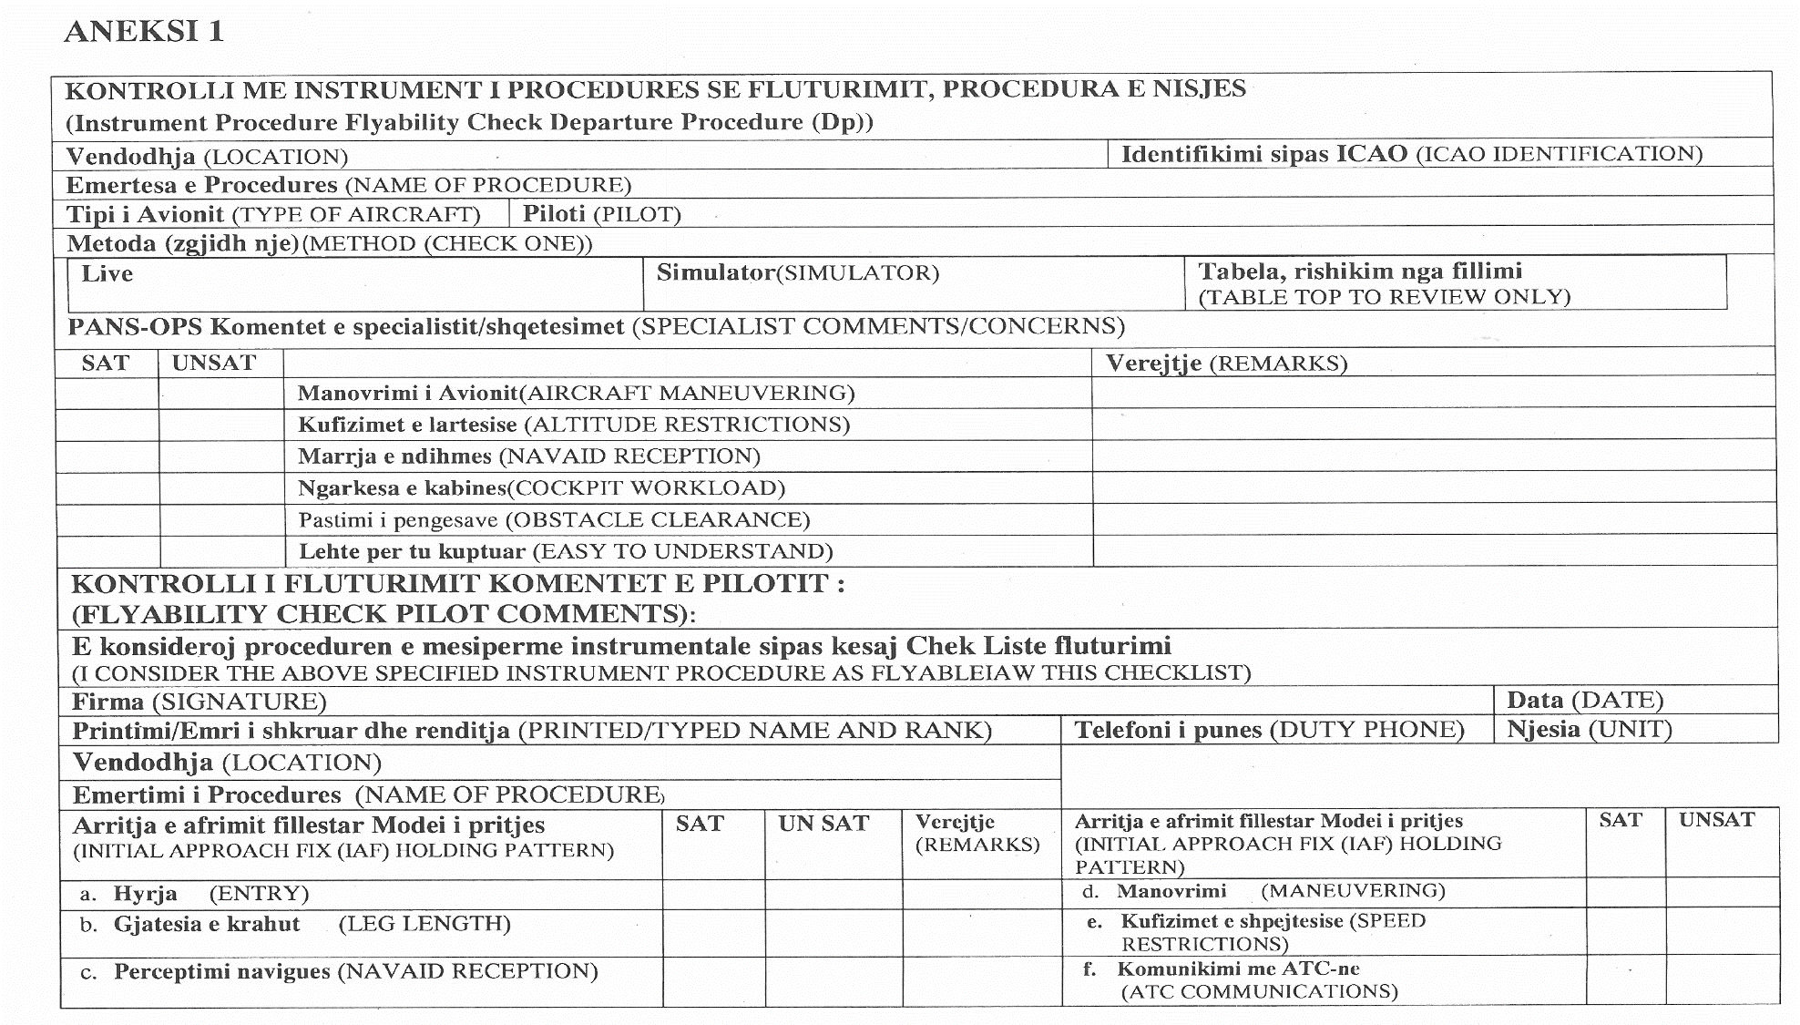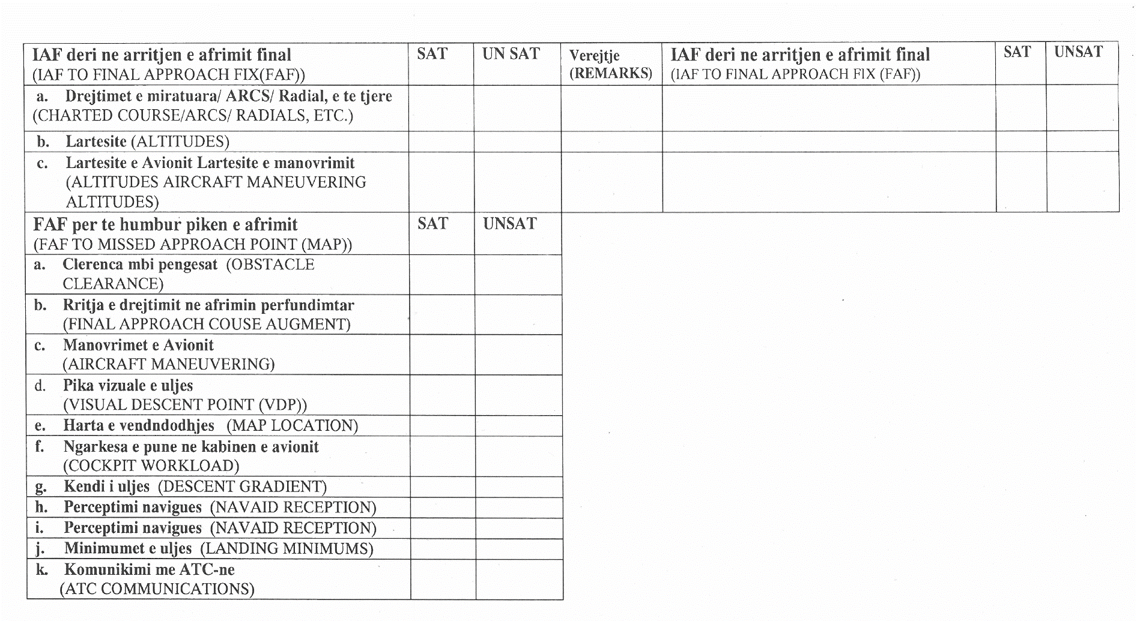
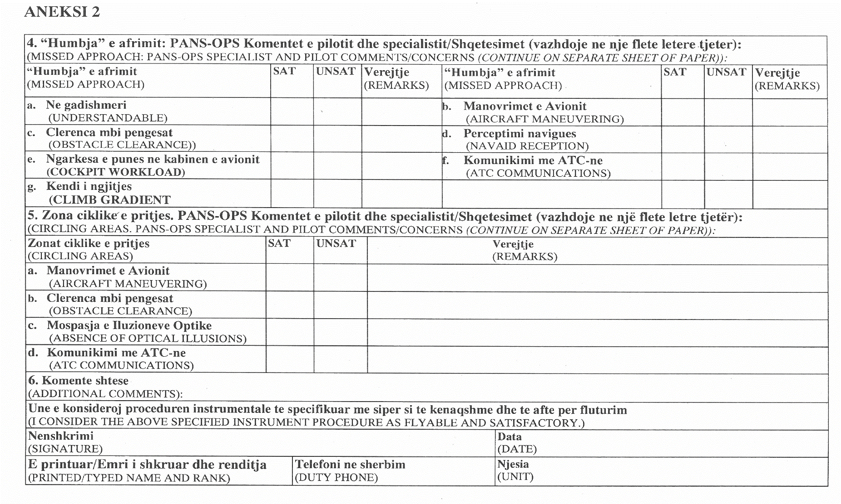

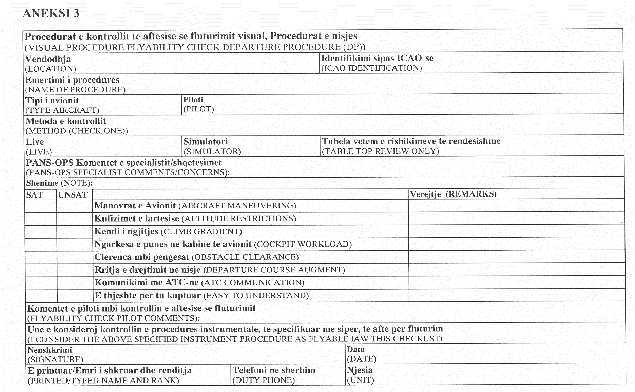

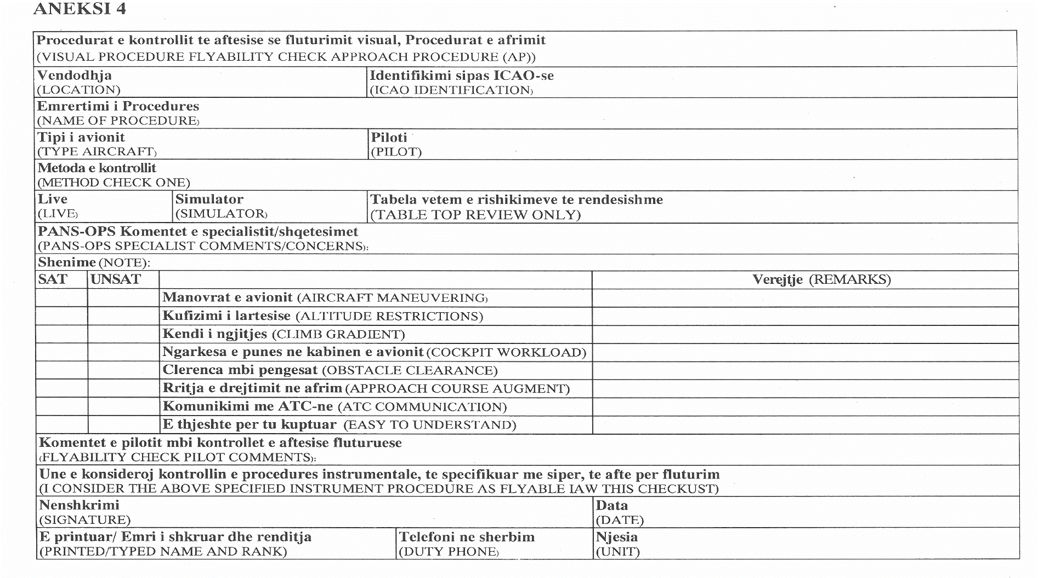

UDHËZIM

Nr. 18, datë 3.8.2012

PËR PËRPUNIMIN E TË DHËNAVE PERSONALE NË KUADRIN E PROVAVE KLINIKE TË BARNAVE

Mbështetur në shkronjat “c” dhe “ç” të pikës 1 të nenit 30 të ligjit nr. 9887, datë 10.3.2008 “Për mbrojtjen e të dhënave personale”, të ndryshuar, Komisioneri për Mbrojtjen e të Dhënave Personale,

UDHËZON:

KREU I

DISPOZITA TË PËRGJITHSHME

Neni 1

Objekti

Ky udhëzim rregullon disa të drejta dhe detyrime që lidhen me mbrojtjen dhe përpunimin e të dhënave personale në kuadrin e provave klinike të barnave te njerëzit.

Neni 2

Përkufizime

Për qëllime të këtij udhëzimi, termat e mëposhtëm kanë këto kuptime:
1. “Provë klinike” është një studim sistematik në njerëz për zbulime e verifikime terapeutike dhe/ose efektet anësore të produkteve mjekësore, si dhe për studimin e farmakokinetikës së tyre.
2. “Kontrollues” është çdo institucion shëndetësor i autorizuar për kryerjen e provave klinike sipas ligjit nr. 9323, datë 25.11.2004 “Për barnat dhe shërbimin farmaceutik”, të ndryshuar.
3. “Subjekt testimi” është individi (personi fizik) që merr pjesë në provën klinike në pozicionin e personit të testuar.
4. “Të dhëna personale” është çdo informacion në lidhje me subjektin e testimit të identifikuar apo të identifikueshëm në kuadër të provës klinike.
5. “Pëlqim i informuar” është shfaqja e qartë e vullnetit të subjektit të testimit, që shpreh miratimin e tij për përpunimin e të dhënave personale, i cili plotëson kriteret e mëposhtme:
a) është i dhënë me shkrim;
b) mban datën dhe nënshkrimin;
c) është dhënë lirisht pas marrjes së informacionit të detajuar në lidhje me natyrën, rëndësinë, efektet dhe riskun e testimit klinik;
ç) është i dokumentuar.

KREU II
PËRPUNIMI I TË DHËNAVE PERSONALE

Neni 3

Parime të përgjithshme

1. Të dhënat personale në kuadrin e provave klinike mund të përpunohen vetëm nga personi përgjegjës, përveç kur parashikohet ndryshe në bazë të një dispozite të një akti të veçantë. Dispozita e këtij paragrafi nuk cenon në asnjë mënyrë të drejtat e parashikuara në paragrafin 5 të nenit 3 të këtij udhëzimi.
2. Të dhënat personale në lidhje me subjektin e testimit përpunohen sipas ligjit nr. 9887, datë 10.3.2008 “Për mbrojtjen e të dhënave personale”, të ndryshuar (më poshtë referuar ligji “Për mbrojtjen e të dhënave personale”).
3. Dispozitat e këtij udhëzimi nuk cenojnë detyrimet e personit përgjegjës që burojnë nga legjislacioni përkatës.
4. Personi përgjegjës është në pozitën e kontrolluesit të të dhënave në rast përpunimi të të dhënave personale.
5. Personi përgjegjës në përputhje me nenin 20 të ligjit për mbrojtjen e të dhënave personale mund të kontraktojë një përpunues, kryesisht personin që kryen testet, për përpunimin e të dhënave personale.
6. Subjekti i testimit është në pozicionin e subjektit të të dhënave personale në rast përpunimi të të dhënave personale vetjake.
7. Komisioneri për mbrojtjen e të dhënave personale mbikëqyr respektimin e detyrimeve të parashikuara në këtë udhëzim.

Neni 4

Përpunimi i të dhënave

1. Gjatë përpunimit të të dhënave personale, personi përgjegjës siguron se të drejtat e subjektit të testimit nuk shkelen, në veçanti, e drejta për ruajtjen e dinjitetit njerëzor, si dhe garanton që privatësia dhe të dhënat personale të subjektit të testimit janë të mbrojtura nga ndërhyrje të paautorizuara.
2. Të dhënat personale mund të përpunohen vetëm nëse subjekti i testimit ka dhënë pëlqimin e informuar.
3. Personi përgjegjës mund të përpunojë të dhëna personale vetëm në qoftë se përpunimi është i nevojshëm:
a) për dhënien e lejes së regjistrimit;
b) për të provuar efektin klinik dhe sigurinë e një bari në procesin e kërkimeve shkencore;
c) për të rivlerësuar efikasitetin dhe sigurinë e barit edhe pas hedhjes së tij në treg.
4. Të dhënat personale mund të përpunohen për qëllime të tjera vetëm brenda kufijve të dispozitave të ligjit ose në qoftë se subjekti i testimit ka dhënë paraprakisht pëlqimin e tij të informuar.
5. Të dhënat personale do të fshihen ose do të bëhen anonim sapo ato të mos jenë më të nevojshme për qëllimet e dhëna sipas paragrafit 3 të nenin 4 të këtij udhëzimi. Domosdoshmëria për të vazhduar mbajtjen e të dhënave personale do të rivlerësohet çdo 6 muaj.
6. Personi përgjegjës nuk do të përhapë të dhënat personale, veçanërisht duke i ndarë ose vënë në dispozicion të çdo pale të tretë, në qoftë se qëllimi nuk lidhet me qëllimet e parashikuara në paragrafin 3 të nenin 4 të këtij udhëzimi.

KREU III
MARRJA E PËLQIMIT

Neni 5

Pëlqimi i informuar

1. Pëlqimi i informuar jepet nga subjekti i të dhënave, i cili ka zotësi juridike për të vepruar. Nëse subjekti i të dhënave nuk ka zotësi juridike, atëherë pëlqimi jepet nga kujdestari i tij ligjor. Në qoftë se subjekti i të dhënave nuk mund të shkruajë, mund të pranohet pëlqimi me gojë i dhënë në prani të të paktën një dëshmitari të besuar. Dhënia e pëlqimit me gojë regjistrohet me shkrim. Ky pëlqim do të konsiderohet njësoj si të ishte dhënë në formë të shkruar.
2. Pëlqimi i informuar përcakton në mënyrë të qartë qëllimin e përpunimit dhe marrësin e të dhënave personale, të cilat përpunohen dhe sa është periudha kohore për të cilën jepet pëlqimi.
3. Personi përgjegjës informon subjektin e testimit për të drejtat e tij të parashikuara në ligjin “Për mbrojtjen e të dhënave personale”.
4. Teksti i pëlqimit të informuar formulohet në mënyrë që të jetë i qartë dhe i kuptueshëm mirë nga subjekti i testimit.
5. Personi përgjegjës vërteton pëlqimin e subjektit të testimit për përpunimin e të dhënave personale gjatë gjithë periudhës së përpunimit.

KREU IV
DISPOZITA PËRFUNDIMTARE

1. Moszbatimi i kërkesave të këtij udhëzimi, përbën shkelje të ligjit për mbrojtjen e të dhënave personale dhe dënohet sipas nenit 39 të tij.
2. Për zbatimin e këtij udhëzimi detyrohen të gjitha subjektet e parashikuara në pikën 2 të nenit 2 të këtij udhëzimi.
Ky udhëzim hyn në fuqi menjëherë dhe botohet në Fletoren Zyrtare.

KOMISIONERE
Flora Çabej (Pogaçe)

AneKSI 1
DHËNIA E PËLQIMIT TË SUBJEKTIT TË TESTIMIT PËR PËRPUNIMIN E TË DHËNAVE PERSONALE NË KUADRIN E PROVËS KLINIKE TË BARNAVE

Unë _________________ pas marrjes së informacionit të detajuar në lidhje me natyrën, rëndësinë, pasojat dhe rreziqet e testimit klinik, dhe pas marrjes së informacionit të detajuar mbi të drejtat e mia të parashikuara në ligjin nr. 9887, datë 10.3.2008 “Për mbrojtjen e të dhënave personale”, të ndryshuar, jap pëlqimin tim të lirë për _________________________ (subjekti i autorizuar), të përpunojë të dhënat e mia personale në lidhje me emrin tim, mbiemrin, datën e lindjes dhe efektin klinik të barit ___________________________________________.
Qëllimi i këtij përpunimi do të jetë ekskluzivisht verifikimi i efektit klinik të barit _________. (Subjekti i autorizuar) ______________________, si kontrollues mund të përhapë ose të vërë në dispozicion të dhënat e mia personale te këta marrës: ______________________________, me kusht që kjo përhapje të jetë absolutisht e nevojshme për verifikimin e efektit klinik të barit _____, ose nëse kontrolluesi kryen një përpunim që është thelbësor për përmbushjen e një detyrimi ligjor.
Kontrolluesi ka të drejtë të mbajë të dhënat e mia personale vetëm për një periudhë kohe prej ____ muajsh.
Kontrolluesi është i detyruar të shkatërrojë ose të bëjë anonime të dhënat e mia personale pas përfundimit të kësaj periudhe, përveç kur parashikohet ndryshe në bazë të një dispozite ose të një akti tjetër të veçantë.

Data_____/____/_______ Nënshkrimi ______________

UDHËZIM
Nr. 19, datë 3.8.2012

MBI RREGULLIMIN E MARRËDHËNIEVE MES KONTROLLUESIT DHE PËRPUNUESIT NË RASTET E DELEGIMIT TË PËRPUNIMIT TË TË DHËNAVE DHE PËRDORIMIN E NJË KONTRATE TIP NË RASTET E KËTIJ DELEGIMI

Në mbështetje të shkronjës “c” të pikës 1 të nenit 30 dhe pikës “f” të nenit 31 të ligjit nr. 9887, datë 10.3.2008 “Për mbrojtjen e të dhënave personale”, të ndryshuar, Komisioneri për Mbrojtjen e të Dhënave Personale

UDHËZON:

1. Qëllimi i këtij udhëzimi është përcaktimi i rregullave në lidhje me marrëdhënien mes kontrolluesit dhe përpunuesit në rastet e delegimit të përpunimit të të dhënave, si dhe miratimi i një kontrate tip që palët duhet të përdorin në rast të këtij delegimi. Kontrata tip është pjesë e aneksit I të këtij udhëzimi.
2. Ky udhëzim zbatohet nga të gjitha kompanitë, organizatat apo institucionet që, me qëllim përmbushjen e funksioneve të tyre të ligjshme, hyjnë në marrëdhënie me kompani të treta dhe nëpërmjet kontratës, bien dakord që këto kompani të kryejnë përpunimin e të dhënave personale për llogari të tyre. Zbatimi i këtij udhëzimi ka për qëllim të sigurojë paprekshmërinë e të dhënave personale në çdo hallkë të këtij përpunimi.
3. Për qëllim që të bëjnë më të lehtë zbatueshmërinë e këtij procesi, termat e përdorur në këtë udhëzim kanë kuptimet e mëposhtme:
“Kontrollues” është çdo person fizik ose juridik, autoritet publik, agjenci, kompani, organizatë apo institucion që mban, administron dhe kontrollon të dhëna personale dhe për qëllime të përpunimit të tyre hyn në një marrëdhënie kontraktore me një kompani të tretë, e cila në këtë rast quhet përpunues.
“Kontrata e përpunimit (outsourcing)” është akti në bazë të të cilit kontrolluesi i kërkon përpunuesit të kryejë për llogari të tij një pjesë të përpunimit të të dhënave personale.
“Përpunues” është ajo kompani e cila hyn në një marrëdhënie kontraktore me kontrolluesin, me qëllim përpunimin e të dhënave personale për llogari të kontrolluesit;
“Cenim i të dhënave personale” është cenimi i sigurisë së të dhënave që rezulton në shkatërrimin, humbjen, ndryshimin, përhapjen e paautorizuar ose ndërhyrjen te të dhënat personale të transmetuara, ruajtura apo përpunuara.
Në asnjë rast këto përkufizime nuk zëvendësojnë apo mbivendosin përkufizimet e parashikuara nga ligji nr. 9887, datë 10.3.2008 “Për mbrojtjen e të dhënave personale”, të ndryshuar.
4. Çdo kontratë përpunimi (outsourcing) që ka për qëllim përpunimin e të dhënave personale përmban dispozita që vendosin rregulla për përpunimin e të dhënave personale sipas legjislacionit shqiptar. Çdo kontratë e tillë parashikon çdo masë që merr përpunuesi për të siguruar mbrojtjen e mjaftueshme të të dhënave, si dhe hapat që do të ndërmerren në rast cenimi të të dhënave.
5. Gjatë funksioneve të tij për grumbullimin, mbajtjen apo çdo përpunim tjetër të të dhënave personale, kontrolluesi mund të hyjë në një marrëdhënie kontraktore sipas legjislacionit shqiptar. Kjo marrëdhënie kontraktore mund të bëhet me kompani shqiptare ose të huaja, të cilat i ofrojnë këto shërbime. Në mënyrë që të sigurojë një përzgjedhje të mirë të përpunuesit, kontrolluesi vlerëson sa më poshtë:
a) Të përzgjedhë një kompani me emër të mirë në këtë fushë, e cila ofron garanci të qëndrueshme që sigurojnë të dhënat personale që do të përpunohen;
b) Kontrata me shkrim e bërë me përpunuesin, të përmbajë dispozita të veçanta që rregullojnë mbrojtjen e të dhënave personale;
c) Në rast se përpunuesi është kompani e huaj, kontrolluesi sigurohet se vendet ku përpunuesi vepron janë pjesë e vendeve që ofrojnë mbrojtje të mjaftueshme për të dhënat personale sipas legjislacionit shqiptar. Kontrolluesi vlerëson edhe rastet kur kompania e bën përpunimin me nënkontraktim. Kontrolluesi duhet të tregojë kujdes për të përcaktuar nivelin e mbrojtjes së të dhënave personale gjatë gjithë hallkave të procesit. Kontrolluesi duhet t’i referohet listës së vendeve që ofrojnë mbrojtje të mjaftueshme, të miratuar me vendim të Këshillit të Ministrave nr. 934, datë 2.9.2009 “Për përcaktimin e shteteve me nivel të mjaftueshëm të mbrojtjes së të dhënave personale”;
ç) Kontrolluesi kontrollon legjislacionin e vendit të origjinës së kompanisë përpunuese për t'u siguruar që kontrata ka fuqi në të dyja vendet;
d) Kontrolluesi sigurohet që përpunuesi ofron masa të përshtatshme mbrojtëse për të dhënat që do të përpunojë;
dh) Kontrolluesi sigurohet që, si pjesë e masave të përshtatshme mbrojtëse, përpunuesi kontrollon mjaftueshëm personelin që merret me përpunimin. Për këtë qëllim, kontrolluesi mund t’i referohet standardeve të sigurisë ISO-27000;
e) Përpunuesi raporton çdo shkelje të sigurisë dhe çdo çështje tjetër që ka interes për kontrolluesin, në mënyrë që:
i) Të garantojë zbatimin e legjislacionit, duke mbajtur standardet e duhura të sigurisë dhe duke bërë rregullime pas çdo shkeljeje të mundshme të saj;
ii) T’i lejojë kontrolluesit të ketë mundësi t’i japë informacion subjektit të të dhënave, nëse ai e kërkon diçka të tillë.
6. Në rastet kur përpunuesi do të bëjë përpunimin e të dhënave, duke nënkontraktuar një kompani tjetër, kompania nënkontraktuese është subjekt i të njëjtave rregulla të mbrojtjes së përshtatshme, të parashikuara në pikën 5 të këtij udhëzimi. Çdo kontratë nënkontraktimi bëhet me shkrim dhe përmban:
a) miratimin paraprak të kontrolluesit;
b) verifikimin paraprak të kontrolluesit se kompania nënkontraktuese ka të njëjtin nivel sigurie si ai i kompanisë së kontraktuar.
Në asnjë rast nënkontraktimi, nuk mund të ketë një nivel sigurie më të ulët se sa ai i përcaktuar mes kontrolluesit dhe kompanisë së kontraktuar.
7. Përpunuesi është i detyruar të njoftojë kontrolluesin në rast cenimi të të dhënave personale. Përpunuesi nuk ka detyrimin që në këtë rast të njoftojë subjektin e të dhënave. Nëse përpunimi bëhet me nënkontraktim, kompania nënkontraktuese ka detyrimin që të njoftojë si kompaninë kontraktuese ashtu edhe kontrolluesin.
8. Kontrata me karakter outsourcing përmban dispozita që rregullojnë sa më poshtë:
a) Momentin kur përpunuesi njofton kontrolluesin për dëmin e shkaktuar ndaj:
i) subjektit të të dhënave, në rast të shkatërrimit, humbjes, ndryshimit, përhapjes së tyre të paautorizuar ose ndërhyrjes te të dhënat personale të transmetuara, të ruajtura apo të përpunuara;
ii) kontrolluesit, në rast të dëmeve që kanë lidhje me pozicionin e biznesit dhe reputacionin e kontrolluesit.
b) Njoftimin dhe kohën e kryerjes së tij. Njoftimi bëhet:
- pa vonesë;
- me shkrim;
- përmban të dhëna të plota në lidhje me llojin e cenimit të të dhënave dhe pasojat e këtij cenimi.
9. Për të përmbushur qëllimet e tyre, kontrolluesi dhe përpunuesi kanë mundësinë të zgjedhin që të bëjnë një kontratë të veçantë për përcaktimin e rregullave të mbrojtjes së të dhënave personale, ose ta vendosin atë si pjesë të kontratës së tyre të biznesit. Për qëllimet e mbrojtjes së të dhënave personale, të dyja rastet janë të pranueshme, për sa kohë ato përcaktojnë rregulla të qarta dhe ofrojnë mbrojtje të mjaftueshme të të dhënave personale dhe nivel sigurie në përputhje me legjislacionin shqiptar.
10. Kontrata e përpunimit siguron që:
a) përpunuesi përdor dhe përhap të dhënat personale vetëm sipas udhëzimeve të kontrolluesit;
b) përpunuesi merr të gjitha masat e nevojshme për të siguruar mbrojtjen e mjaftueshme të të dhënave.
11. Moszbatimi i kërkesave të këtij udhëzimi, përbën shkelje të ligjit për mbrojtjen e të dhënave personale dhe dënohet sipas nenit 39 të tij.
12. Për zbatimin e këtij udhëzimi detyrohen të gjithë kontrolluesit që hyjnë në një marrëdhënie kontraktore me një kompani të tretë për përpunimin e të dhënave personale.
Ky udhëzim hyn në fuqi menjëherë dhe botohet në Fletoren Zyrtare.

KOMISIONERE
Flora Çabej (Pogaçe)

ANEKS I
KONTRATË-TIP PËR PËRPUNIMIN E TË DHËNAVE PERSONALE NGA NJË KOMPANI E TRETË

Kjo kontratë lidhet mes:
[Emri i kompanisë], [Adresa] që këtej e tutje i quajtur kontrolluesi dhe [Emri i kompanisë], [Adresa] që këtej e tutje i quajtur përpunuesi.

Neni 1
Qëllimi

1. Kjo kontratë është lidhur mes kontrolluesit dhe përpunuesit me qëllim që të ofrojë një mbrojtje të mjaftueshme në rastet e delegimit të përpunimit të të dhënave personale nga kontrolluesi me seli në Shqipëri tek përpunuesi me seli në ___________, me qëllim përpunimin e këtyre të dhënave për llogari të kontrolluesit.
2. Kjo kontratë zbatohet për të gjitha të dhënat personale të cilat delegohen për t’u përpunuar nga Kontrolluesi tek Përpunuesi dhe që përpunohen nga Përpunuesi për llogari të Kontrolluesit.

Neni 2
Përkufizime

1. Të gjithë termat e kësaj kontrate kanë të njëjtin kuptim si ato të përkufizuara në ligjin nr. 9887, datë 10.03.2008 “Për mbrojtjen e të dhënave personale”, të ndryshuar, përveç rasteve të përcaktuara shprehimisht ndryshe.
2. Për qëllimet e kësaj kontrate, termat e mëposhtëm kanë këto kuptime:
“Kontrollues” është çdo person fizik ose juridik, autoritet publik, agjenci, kompani, organizatë apo institucion që mban, administron dhe kontrollon të dhëna personale dhe për qëllime të përpunimit të tyre hyn në një marrëdhënie kontraktore me karakter outsourcing me një kompani të tretë e cila në këtë rast quhet përpunuesi.
“Përpunues” është ajo kompani e tretë e cila hyn në një marrëdhënie kontraktore më kontrolluesin me qëllim përpunimin e të dhënave personale me kosto më të ulët për llogari të kontrolluesit.
“Cenimi i të dhënave personale” është prekja e sigurisë së të dhënave që rezulton në shkatërrimin, humbjen, ndryshimin, përhapjen e paautorizuar ose ndërhyrjen te të dhënat personale të transmetuara, ruajtura apo përpunuara.

Neni 3
Detyrimet e kontrolluesit

1. Kontrolluesi garanton që të dhënat personale që delegohen për përpunim janë mbledhur dhe përpunuar në përputhje me legjislacionin në fuqi. Kontrolluesi garanton që delegimi i përpunimit të këtyre të dhënave te përpunuesi është në përputhje me legjislacionin në fuqi.
2. Kontrolluesi është i detyruar që:
a) përpara se të delegojë përpunimin e të dhënave personale të njoftojë subjektet e të dhënave në lidhje me këtë delegim, si dhe qëllimin e këtij delegimi;
b) përpara se të delegojë përpunimin e të dhënave të informojë Komisionerin për Mbrojtjen e të dhënave personale sipas dispozitave të ligjit nr. 9887, datë 10.03.2008 “Për mbrojtjen e të dhënave personale, të ndryshuar;
c) të verifikojë masat teknike dhe organizative të ndërmarra nga përpunuesi që sigurojnë mbrojtjen e mjaftueshme të të dhënave personale.

Neni 4
Detyrimet e përpunuesit
1. Përpunuesi është i detyruar që të përpunojë të dhënat personale të marra nga kontrolluesi dhe çdo të dhënë tjetër që rrjedh prej këtij përpunimi:
a) Vetëm për llogari të kontrolluesit dhe për qëllimet e përcaktuara nga kontrolluesi;
b) Sipas udhëzimeve të kontrolluesit; dhe
c) Në përputhje më këtë kontratë.
2. Përpara fillimit të përpunimit përpunuesi merr të gjitha masat teknike dhe organizative për të mbrojtur të dhënat personale të dërguara nga kontrolluesi nga çdo përpunim i paautorizuar, duke përfshirë shkatërrimin, humbjen, përhapjen e paligjshme apo dëmtimin e tyre.
3. Përpunuesi njofton menjëherë kontrolluesin në rastet kur:
a) është në pamundësi të vazhdojë zbatimin e kësaj kontrate; ose
b) ka ndodhur një prekje aksidentale apo a paautorizuar e të dhënave personale.
4. Përpunuesi nuk nënkontrakton kompani të treta për të bërë përpunimin e të dhënave pa miratimin paraprak me shkrim të kontrolluesit.

Neni 5
Nënkontraktimi

- Në rast të nënkontraktimit, përpunuesi është i detyruar të sigurojë që:
- Ka informuar paraprakisht kontrolluesin dhe ka marrë miratimin e tij me shkrim;
b) Nënkontraktimi i përpunimit bëhet vetëm për veprime të rëna dakord në këtë kontratë;
c) Përpunuesi dhe nënkontraktuesi firmosin kontratë sipas së cilës nënkontraktuesi ka të njëjtat detyrime si ato të përpunuesit sipas kësaj kontrate;
ç) Një kopje e kontratës së nënkonkontraktimit i dërgohet kontrolluesit.
2. Në rast se nënkontraktuesi nuk i përmbush detyrimet sipas kësaj kontrate, përgjegjësia për cënimin e të dhënave mbetet e përpunuesit, sipas përcaktimeve të kësaj kontrate.
3. Kontrolluesi ka të drejtën që në çdo kohë të kontrollojë respektimin e kësaj kontrate nga ana e përpunuesin, ose të kërkojë që ky kontroll të bëhet nga një palë e tretë e kualifikuar. Në këtë rast përpunuesi ofron bashkëpunimin e plotë dhe shpenzimet e kontrollit mbulohen nga kontrolluesi. Në rast se nga kontrolli rezulton se përpunuesi nuk ka vepruar sipas kësaj kontrate, shpenzimet e kontrollit mbulohen nga përpunuesi.

Neni 6
Zgjidhja e mosmarrëveshjeve

Zgjidhja e mosmarrëveshjeve midis palëve në kontratë mund të arrihet me mirëkuptim. Në rast të kundërt palët i drejtohen gjykatës kompetente.

Neni 7
Sanksionet

Në rast të mospërmbushjes së detyrimeve të palëve të përcaktuara në këtë kontratë zbatohen sanksionet e parashikuara në legjislacionin në fuqi.

Neni 8
Afatet dhe përfundimi i kontratës

1. Kohëzgjatja e kësaj kontrate është _____________________________________
2. Secila prej palëve mund ta përfundojë këtë kontratë para afatit.
3. Pas përfundimit të kësaj kontrate përpunuesi:
a) I kthen menjëherë kontrolluesit çdo të dhënë personale dhe kopje të tyre të dërguara nga kontrolluesi, si dhe ato që kanë rrjedhur prej përpunimit;
b) Në rast se ky kthim është i pamundur, përpunuesi shkatërron çdo të dhënë personale dhe çdo kopje dhe njofton menjëherë kontrolluesin me shkrim;
4. Në çdo rast përpunuesi është i detyruar të ruajë konfidencialitetin e të dhënave personale të përpunuara apo të dhënave që kanë rrjedhur prej këtij përpunimi.

Neni 9
Dispozita të fundit

1. Një kopje e kësaj kontrate i vihet në dispozicion Komisionerit për mbrojtjen e të dhënave personale menjëherë pas nënshkrimit, si dhe gjykatës kompetente apo subjektit të të dhënave në rast kërkese.
2. Të drejtat dhe detyrimet e palëve në këtë kontratë nuk cënojnë apo ndikojnë në të drejtat dhe detyrimet që u burojnë këtyre palëve nga kontrata të tjera, apo nga legjislacioni në fuqi.
3. Kjo kontratë mund të ndryshohet vetëm me shkrim.

Vendi, data:

Për kontrolluesin: Për përpunuesin

________________________ _________________________
[Emri], [Pozicioni] [Emri], [Pozicioni]
[Kompania] [Kompania]

UDHËZIM
Nr. 20, datë 3.8.2012
MBI PËRPUNIMIN E TË DHËNAVE PERSONALE NË SEKTORIN BANKAR

Mbështetur në shkronjën “c” pika 1 e nenit 30 dhe shkronjat “ç” e “f”, pika 1 e nenit 31 të ligjit nr. 9887, datë 10.3.2008 “Për mbrojtjen e të dhënave personale”, Komisioneri për Mbrojtjen e të Dhënave Personale

UDHËZON:

1. Qëllimi i këtij udhëzimi është përcaktimi i të drejtave dhe detyrimeve të subjekteve bankë, degë e bankës së huaj, si dhe subjekt financiar jobankë (më poshtë referuar “subjekte financiare”) në kuadrin e përpunimit të të dhënave personale gjatë aktivitetit të tyre bankar.
2. Ky udhëzim zbatohet nga të gjitha subjektet financiare, të cilat gjatë aktivitetit të tyre financiar mbajnë, administrojnë dhe kontrollojnë të dhëna personale për qëllime të aktivitetit bankar dhe financiar.
3. Për qëllimet e këtij udhëzimi termat e përdorur kanë kuptimet e mëposhtme:
a) “Bankë” është personi juridik me seli në territorin e Republikës së Shqipërisë, që ushtron veprimtari bankare dhe veprimtari të tjera, sipas përcaktimeve të ligjit nr. 9662, datë 18.12.2006 “Për bankat në Republikën e Shqipërisë”, të ndryshuar.
b) “Veprimtari bankare” nënkupton pranimin e depozitave monetare ose të fondeve të tjera të ripagueshme nga publiku dhe përdorimi i tyre për dhënie kredie e vendosje në emër dhe për llogari të vet.
c) “Veprimtari financiare” është çdo lloj veprimtarie që përcaktohet në nenin 54 paragrafi 2 i ligjit nr. 9662, datë 18.12.2006 “Për bankat në Republikën e Shqipërisë”.
ç) “Subjekt financiar jobankë” është personi juridik që licencohet nga Banka e Shqipërisë, për të ushtruar një ose disa nga veprimtaritë financiare të përcaktuara në nenin 54 pika 2 të ligjit nr. 9662, datë 18.12.2006 “Për bankat në Republikën e Shqipërisë”.
d) “Regjistri i kredive” ka të njëjtin kuptim siç parashikohet në nënpikën 44, pika I e nenit 4 të ligjit nr. 9662, datë 18.12.2006 “Për bankat në Republikën e Shqipërisë”.
dh) “Raportuesi i të dhënave”, sipas nenit 4 paragrafi (b) i vendimit nr. 67 të Këshillit Mbikëqyrës së Bankës së Shqipërisë, datë 13.10.2010 “Për përmbajtjen e informacionit dhe funksionimin e regjistrit të kredive në Bankën e Shqipërisë”, nënkupton të gjitha bankat, degët e bankave të huaja dhe subjektet jobankare financiare, që janë pajisur me licencë nga Banka e Shqipërisë, të cilat raportojnë informacion/të dhëna në regjistrin e kredive. Për qëllime të zbatimit të këtij udhëzimi, Banka e Shqipërisë konsiderohet si raportues i të dhënave në regjistrin e kredive në lidhje me kreditë e dhëna për punonjësit e saj në përputhje me ligjin “Për Bankën e Shqipërisë”. Për qëllime të funksionimit të regjistrit të kredive, subjektet e tjera financiare mund të jenë raportuese të dhënash, në bazë të marrëveshjeve të nënshkruara ndërmjet tyre ose autoriteteve të tyre mbikëqyrëse dhe Bankës së Shqipërisë;
e) “Të dhëna personale” janë ato të dhëna të përcaktuara si të tilla në ligjin nr. 9887, datë 10.3.2008 “Për mbrojtjen e të dhënave personale”, të ndryshuar;
ë) “Përpunim i të dhënave” është çdo operacion për marrjen, kontrollin, përpunimin dhe transmetimin e të dhënave personale dhe informacionit apo të dhënave në lidhje me gjendjen kreditore të huamarrësit dhe ekspozimin kreditor të sistemit bankar dhe/ose financiar;
f) “Pëlqim i subjekteve të të dhënave” është çdo deklaratë me shkrim, e dhënë shprehimisht me vullnet të plotë e të lirë dhe duke qenë në dijeni të plotë për arsyen pse të dhënat do të përpunohen, çka nënkupton që subjekti i të dhënave pranon që të përpunohen të dhënat e tij;
g) “Informacion negativ” nënkupton informacionin në lidhje me vonesat e pagesave nga klienti të kësteve qoftë mujore ose tërësisht të shumës së kredisë (principalit, kamatëvonesat dhe/ose gjobave) dhe çdo lloj tjetër detyrimi për shkelje sipas marrëveshjes së kredisë;
h) “Video survejim” është sistemi i mbikëqyrjes së ambientit me kamera, i cili mund të mbledhë dhe ruajë imazhe të personave fizikë.
4. Bankat mbledhin vetëm ato të dhëna personale të klientëve dhe/ose palëve të treta me të cilët ajo, banka, hyn në marrëdhënie kontraktore për shkak të aktivitetit të saj tregtar dhe që janë të nevojshme për realizimin e aktiviteteve për të cilat ajo është licencuar nga Banka e Shqipërisë apo për plotësimin e nevojave të saj si person juridik tregtar.
5. Përpunimi i të dhënave mbi gjendjen gjyqësore të klientëve pa pëlqimin e tyre është i ndaluar.
6. Standardet e dhënies së pëlqimit nga ana e klientit janë në përputhje me pikën 24 të nenit 3, nenin 12 dhe nenin 18 të ligjit nr. 9887, datë 10.3.2008 “Për mbrojtjen e të dhënave personale”, të ndryshuar.
7. Të gjitha të dhënat e subjekteve të të dhënave që përpunohen në regjistrin e kredive dhe nga bankat duhet të jenë të sakta dhe të përditësuara në mënyrë të tillë që të sigurojnë një reflektim të vërtetë të gjendjes aktuale të subjektit të të dhënave.
8. Kujdes i veçantë në lidhje më saktësinë e të dhënave ushtrohet në rastin e informacionit negativ. Nëse informacioni negativ i regjistruar rezulton të jetë tërësisht ose pjesërisht i pasaktë ose jo i plotë, ai fshihet dhe zëvendësohet zyrtarisht me të dhëna të sakta të korrigjuara nga raportuesi i të dhënave.
9. Banka merr masa sigurie të posaçme për mbrojtjen e të dhënave personale që ajo përpunon. Masat e sigurisë duhet të jenë të qarta, si dhe krijohen procedura standarde veprimi të detyrueshme për të gjithë punonjësit. Masat e sigurisë duhet të jenë në përputhje me llojin dhe natyrën e të dhënave personale që përpunohen, dhe mbrojtjen që ato duhet të kenë.
10. Dosjet e krijuara me qëllim parandalimin e pastrimit të parave dhe financimit të terrorizmit do të mbahen të ndara nga ato që përmbajnë të dhëna për klientët dhe shërbimet financiare. Banka zbaton masa sigurie teknike dhe organizative më të larta për ruajtjen e këtyre dosjeve, për shkak të natyrës sensitive të të dhënave personale, të cilat ato përmbajnë, si dhe rreziqeve ndaj të cilave ato janë të ekspozuara. Këto masa sigurie janë të nevojshme për të parandaluar përhapjen, përpunimin, ndryshimin, humbjen apo ndërhyrjen e paautorizuar apo të jashtëligjshme te këto të dhëna.
11. Në çdo rast përpunimi i të dhënave personale që janë pjesë e dosjeve të krijuara nga banka me qëllim parandalimin e pastrimit të parave dhe financimin e terrorizmit, bëhet duke respektuar dispozitat e ligjit nr. 9887, datë 10.3.2008 “Për mbrojtjen e të dhënave personale”, të ndryshuar. Meqenëse qëllimi i mbajtjes së këtyre dosjeve dhe të dhënave personale lidhet me një interes të rëndësishëm publik dhe me parandalimin dhe ndjekjen e veprave penale, sipas përcaktimeve të nenit 12, pika 3 e ligjit për mbrojtjen e të dhënave personale e drejta për akses e subjektit është e kufizuar. Pëlqimi i subjektit të të dhënave që është pjesë e dosjeve të krijuara me qëllim parandalimin e pastrimit të parave dhe financimin e terrorizmit, nuk është i nevojshëm.
12. Të dhënat personale të mbledhura nga bankat mbahen për periudhat si më poshtë:
a) Në përfundim të marrëdhënies financiare, të dhënat e klientit bllokohen në bazën e të dhënave. Ky bllokim passjell pamundësinë që këto të dhëna të shikohen dhe përpunohen nga operatorët bankarë. Këto të dhëna mund të shikohen vetëm nga persona me status të veçantë dhe vetëm me miratim të autoritetit më të lartë të bankës apo strukturës se autorizuar posaçërisht prej tij.
b) Të dhënat personale të klientëve mbahen deri pesë vjet pas datës së përfundimit të marrëdhënies financiare me klientin. Në përfundim të periudhës pesëvjeçare banka fshin këto të dhëna nga skedarët dhe nga sistemi kompjuterik dhe fizik.
c) Nëse, në bazë të legjislacionit shqiptar në fuqi, një autoritet apo institucion i përligjur, urdhëron mbajtjen e këtyre të dhënave përtej afatit pesëvjeçar, të dhënat kopjohen në një bazë të dhënash të veçantë, masat e sigurisë dhe periudha e mbajtjes së të cilit do të bëhen në përputhje me ligjin në bazë të të cilit autoriteti kërkon mosfshirjen e të dhënave.
13. Videosurvejimi i bankave bëhet në mënyrë të tillë që rrezja e kamerave të mbulojë vetëm dhe në mënyrë të pandërprerë sipërfaqet e jashtme të hyrjes së bankës/degës së bankës së huaj, zonën përreth gjeneratorëve, ambientin përreth ATM-ve dhe rrugën ku realizohet shoqërimi i mjeteve monetare (rrugën e cash-it). Bankat njoftojnë në një vend të dukshëm në hyrje të bankës/degës së bankës së huaj që ambientet e saj survejohen nga kamerat. Ky informacion hartohet sipas aneksit I të këtij udhëzimi.
14. Afati i ruajtjes për të dhënat audiovizive të mbledhura nga sistemi i videosurvejimit të bankës nuk do të tejkalojë një afat maksimal prej 2 muaj.
15. Në çdo rast, kur subjekti i të dhënave pretendon se i janë shkelur të drejtat dhe interesat personalë, ai ka të drejtë të kërkojë ndërhyrjen e Komisionerit, sipas dispozitave të ligjit për mbrojtjen e të dhënave personale. Në rast kontradikte me dispozita të akteve të tjera normative, do të mbizotërojnë rregullimet e këtij udhëzimi, ligjit për mbrojtjen e të dhënave personale, si dhe legjislacionit specifik për bankat në Republikën e Shqipërisë.
16. Bankat dhe institucionet financiare janë të detyruara që, gjatë ushtrimit të aktivitetit të tyre që lidhet me mbledhjen, mbajtjen, përpunimin, administrimin dhe kontrollimin e të dhënave personale, përveç këtij udhëzimi, të zbatojnë dhe dispozitat e ligjit për mbrojtjen e të dhënave personale, si dhe udhëzimet e aktet e tjera nënligjore në zbatim të tij të nxjerra nga Komisioneri.
17. Moszbatimi i kërkesave të këtij udhëzimi, përbën shkelje të ligjit për mbrojtjen e të dhënave personale dhe dënohet sipas pikës 1, shkronjat “a”, “b”, “c”, “dh” dhe “dh/1” të nenit 39 të tij.
18. Për zbatimin e këtij udhëzimi detyrohen të gjitha bankat, degët e bankave të huaja dhe subjektet financiare jobanka, që ushtrojnë veprimtarinë e tyre në Republikën e Shqipërisë.
Ky udhëzim hyn në fuqi menjëherë dhe botohet në Fletoren Zyrtare.

KOMISIONERE
Flora Çabej (Pogaçe)

ANEKSI I

“KUJDES!

Ambienti survejohet 24 orë me kamera. Imazhet monitorohen me qëllim parandalimin e krimeve dhe ruajtjen e sigurisë publike. Informacioni i mbledhur kontrollohet nga Banka _____________, me seli qendrore në adresën _______________. Ky informacion përbën të dhënë personale. Për më shumë informacion mbi të drejtat tuaja për mbrojtjen e imazheve filmike kontaktoni ______ (nr. telefoni)_____.”

